Resolución del Pleno del Instituto de Transparencia, Acceso a la Información Pública y Protección de Datos Personales del Estado de México y Municipios, con domicilio en Metepec, Estado de México, a doce de junio de dos mil diecinueve.

VISTOS los expedientes formados con motivo de los recursos de revisión 02045/INFOEM/IP/RR/2019, 02047/INFOEM/IP/RR/2019, 02048/INFOEM/IP/RR/2019, 02050/INFOEM/IP/RR/2019, 02052/INFOEM/IP/RR/2019, 02053/INFOEM/IP/RR/2019, 02054/INFOEM/IP/RR/2019, 02055/INFOEM/IP/RR/2019, 02057/INFOEM/IP/RR/2019, 02058/INFOEM/IP/RR/2019, 02059/INFOEM/IP/RR/2019, 02060/INFOEM/IP/RR/2019, 02062/INFOEM/IP/RR/2019, 02063/INFOEM/IP/RR/2019, 02064/INFOEM/IP/RR/2019, 02065/INFOEM/IP/RR/2019, 02067/INFOEM/IP/RR/2019, 02382/INFOEM/IP/RR/2019, 02383/INFOEM/IP/RR/2019, 02384/INFOEM/IP/RR/2019, 02385/INFOEM/IP/RR/2019, 02386/INFOEM/IP/RR/2019, 02387/INFOEM/IP/RR/2019, 02388/INFOEM/IP/RR/2019, y 02389/INFOEM/IP/RR/2019, interpuestos por xxxx xxxxxxx xxxxxxxx xxxxx en lo sucesivo EL RECURRENTE, en contra de las respuestas a sus solicitudes por parte de la Secretaría de Educación, en lo sucesivo el SUJETO OBLIGADO, se procede a dictar la presente resolución con base en los siguientes:

- A N T E C E D E N T E S

Primero. Solicitudes de acceso a la información.
Con diversas fechas el hoy RECURRENTE presentó a través del Sistema de Acceso a la Información Mexiquense, en lo subsecuente el SAIMEX ante el SUJETO OBLIGADO, diversas solicitudes de acceso a la información pública, a la que se le asignó el número correspondiente, mediante la cual requirió la información como a continuación se precisa:

Número | Número de Recurso de Revisión | Número de Solicitud de información | Fecha de solicitud | Solicitud de información
1 | 2045/INFOEM/IP/RR/2019 | 00254/SE/IP/2019 | 11-03-19 | “Evidencias de los documentos firmados en que haya participado el ilustrimisio diego gorostieta solorzano en los procesos de regularizacion de las unidades academicas no acreditadas” (sic)
2 | 2047/INFOEM/IP/RR/2019 | 00247/SE/IP/2019 | 11-03-19 | “Ya preguntaron en sus anteriores trabajos las referencias que tienen del ilustrisimo Candidato a Doctor Diego Gorostieta Solorzano,, para que sepan la clase de tipejo que labora con ustedes” (sic)
3 | 2048/INFOEM/IP/RR/2019 | 00244/SE/IP/2019 | 11-03-19 | “Ya preguntaron en sus anteriores trabajos las referencias que tienen del ilustrisimo Candidato a Doctor Diego Gorostieta Solorzano,, para que sepan la clase de tipejo que labora con ustedes” (sic)
4 | 2050/INFOEM/IP/RR/2019 | 00176/SE/IP/2019 | 18-02-19 | “Mostrar evidencias desde su ingreso del C. Diego Gorostieta Solorzano desde su ingreso al día de hoy de como Aplica los procesos de regularización de las Unidades Académicas (UAC) no acreditadas, considerando los criterios establecidos en los Lineamientos para la Aplicación del Modelo Educativo de Transformación Académica.” (sic)
5 | 2052/INFOEM/IP/RR/2019 | 00172/SE/IP/2019 | 18-02-19 | “Mostrar evidencias desde su ingreso del C. Diego Gorostieta Solorzano desde su ingreso al día de hoy de como Participa en la elaboración, desarrollo y evaluación del Plan Institucional” (sic)
6 | 2053/INFOEM/IP/RR/2019 | 00169/SE/IP/2019 | 18-02-19 | “Mostrar evidencias desde su ingreso del C. Diego Gorostieta Solorzano desde su ingreso al día de hoy de como Desempeña su práctica docente con base al Acuerdo Secretarial No. 447 de la Reforma Integral de la Educación Media Superior” (sic)
7 | 2054/INFOEM/IP/RR/2019 | 00166/SE/IP/2019 | 18-02-19 | “Mostrar evidencias desde su ingreso del C. Diego Gorostieta Solorzano desde su ingreso al día de hoy de como Precisa los criterios y resultados de evaluación y hacerlos del conocimiento a los estudiantes” (sic)
8 | 2055/INFOEM/IP/RR/2019 | 00162/SE/IP/2019 | 18-02-19 | “actividades asignadas a Diego Gorostieta Solorzano desde su ingreso al nivel medio superior al día de hoy” (sic)
9 | 2057/INFOEM/IP/RR/2019 | 00159/SE/IP/2019 | 18-02-19 | “Comisiones oficiales autorizadas a Diego Gorostieta Solorzano desde su ingreso al nivel medio superior al día de hoy” (sic)
10 | 2058/INFOEM/IP/RR/2019 | 00156/SE/IP/2019 | 18-02-19 | “Entregar las planeaciones semanales emitidas por Diego Gorostieta Solorzano desde su ingreso al nivel medio superior al día de hoy” (sic)
11 | 2059/INFOEM/IP/RR/2019 | 00144/SE/IP/2019 | 15-02-19 | “Número de alumnos que han sido atendidos por Diego Gorostieta Solorzano desde su ingreso al nivel medio superior al día de hoy , señalando nombre del alumno, reporte de asistencia diario” (sic)
12 | 2060/INFOEM/IP/RR/2019 | 00141/SE/IP/2019 | 15-02-19 | “Carta de antecedentes no penales de Diego Gorostieta Solorzano, aun sabiendo que es un ratero que sustrajo bienes de la UAEM” (sic)
13 | 2062/INFOEM/IP/RR/2019 | 00133/SE/IP/2019 | 15-02-19 | “Listas de asistencia de todos los grupos asignados al Maestro en Economía y Negocios Internacionales Diego Gorostieta Solorzano desde su ingreso al día de hoy” (sic)
14 | 2063/INFOEM/IP/RR/2019 | 00127/SE/IP/2019 | 15-02-19 | “Los documentos donde consten las unidades de aprendizaje o módulos impartidos por Diego Gorostieta Solorzano desde su ingreso al nivel medio superior al día de hoy” (sic)
15 | 2064/INFOEM/IP/RR/2019 | 00126/SE/IP/2019 | 15-02-19 | “Carta de recomendaciòn del ultimo empleo de diego gorostieta solorzano adscrito al nivel medio superior” (sic)
16 | 2065/INFOEM/IP/RR/2019 | 00123/SE/IP/2019 | 15-02-19 | “Los documentos donde consten las unidades de aprendizaje o módulos impartidos por Diego Gorostieta Solorzano desde su ingreso al nivel medio superior al día de hoy” (sic)
17 | 2067/INFOEM/IP/RR/2019 | 00116/SE/IP/2019 | 15-02-19 | “Evidencias de los eventos organizados o que ha asistido Diego Gorostieta Solorzano desde su ingreso al nivel medio superior de la Secretaria de Educaciòn Pùblica del Estado de Mèxico” (sic)
18 | 2382/INFOEM/IP/RR/2019 | 00132/SE/IP/2019 | 15-02-19 | Planeaciones elaboradas por el Maestro en Economía y Negocios Internacionales Diego Gorostieta Solorzano desde su ingreso al día de hoy
19 | 2383/INFOEM/IP/RR/2019 | 00120/SE/IP/2019 | 15-02-19 | Minutas de trabajo, actas y documentos en los que se evidencie mediante firma autógrafa, el apoyo o participación del servidor público Diego Gorostieta Solorzano desde su ingreso al nivel medio superior al día de hoy
20 | 2384/INFOEM/IP/RR/2019 | 00252/SE/IP/2019 | 11-03-19 | Evidenciar todos los portafolios de evidencia del Candidato a Doctor Diego Gorostieta Solorzano,, de sus cursos impartidos desde su ingreso al dia de hoy.
21 | 2385/INFOEM/IP/RR/2019 | 00242/SE/IP/2019 | 11-03-19 | Quiero todas las planeaciones de sus cursos por semana del ilustrisimo Candidato a Doctor Diego Gorostieta Solorzano, de todas las materias que imparte y ha impartido desde su ingreso al día de hoy?
22 | 2386/INFOEM/IP/RR/2019 | 00165/SE/IP/2019 | 18-02-19 | Mostrar evidencias desde su ingreso del C. Diego Gorostieta Solorzano desde su ingreso al día de hoy de que Planea, desarrolla y evalua las Unidades de Aprendizaje Curricular (UAC) a su cargo, tomando como base la metodología señalada en el plan de estudios vigente,
23 | 2387/INFOEM/IP/RR/2019 | 00145/SE/IP/2019 | 15-02-19 | Actas de calificiones emitidas por el ladrón Diego Gorostieta Solorzano desde su ingreso al nivel medio superior al día de hoy
24 | 2388/INFOEM/IP/RR/2019 | 00130/SE/IP/2019 | 15-02-19 | Histórico de actas, minutas entre otros que den evidencia de las participaciones de Diego Gorostieta Solorzano desde su ingreso al nivel medio superior al día de hoy en las actividades solicitadas por la institución.
25 | 2389/INFOEM/IP/RR/2019 | 00125/SE/IP/2019 | 15-02-19 | la fecha de ingreso de Diego Gorostieta solorzano y plantel o unidad administrativo al cual esta adscrito

Por ese mismo medio electrónico, señaló como modalidad de entrega de la información solicitada el siguiente: “A través del SAIMEX”, y en las cuales se puede apreciar que no adjuntó archivo alguno.

Segundo. Respuestas del Sujeto Obligado.
De la revisión a las constancias que integran los expedientes en que se actúa se advierte que durante el mes de marzo de 2019 el SUJETO OBLIGADO dio contestación a las solicitudes de acceso a la información pública dentro del plazo de quince días otorgado por el artículo 163 de la Ley de Transparencia y Acceso a la Información Pública de la entidad, como se aprecia a continuación:

Número | Número de Recurso de Revisión | Número de Solicitud de información | Fecha de respuesta por parte del sujeto obligado
1 | 2045/INFOEM/IP/RR/2019 | 00254/SE/IP/2019 | 21 de marzo de 2019
2 | 2047/INFOEM/IP/RR/2019 | 00247/SE/IP/2019 | 13 de marzo de 2019
3 | 2048/INFOEM/IP/RR/2019 | 00244/SE/IP/2019 | 12 de marzo de 2019
4 | 2050/INFOEM/IP/RR/2019 | 00176/SE/IP/2019 | 11 de marzo de 2019
5 | 2052/INFOEM/IP/RR/2019 | 00172/SE/IP/2019 | 15 de marzo de 2019
6 | 2053/INFOEM/IP/RR/2019 | 00169/SE/IP/2019 | 22 de marzo de 2019
7 | 2054/INFOEM/IP/RR/2019 | 00166/SE/IP/2019 | 11 de marzo de 2019
8 | 2055/INFOEM/IP/RR/2019 | 00162/SE/IP/2019 | 14 de marzo de 2019
9 | 2057/INFOEM/IP/RR/2019 | 00159/SE/IP/2019 | 11 de marzo de 2019
10 | 2058/INFOEM/IP/RR/2019 | 00156/SE/IP/2019 | 11 de marzo de 2019
11 | 2059/INFOEM/IP/RR/2019 | 00144/SE/IP/2019 | 21 de marzo de 2019
12 | 2060/INFOEM/IP/RR/2019 | 00141/SE/IP/2019 | 11 de marzo de 2019
13 | 2062/INFOEM/IP/RR/2019 | 00133/SE/IP/2019 | 20 de marzo de 2019
14 | 2063/INFOEM/IP/RR/2019 | 00127/SE/IP/2019 | 13 de marzo de 2019
15 | 2064/INFOEM/IP/RR/2019 | 00126/SE/IP/2019 | 11 de marzo de 2019
16 | 2065/INFOEM/IP/RR/2019 | 00123/SE/IP/2019 | 11 de marzo de 2019
17 | 2067/INFOEM/IP/RR/2019 | 00116/SE/IP/2019 | 11 de marzo de 2019
18 | 2382/INFOEM/IP/RR/2019 | 00132/SE/IP/2019 | 15 de marzo de 2019
19 | 2383/INFOEM/IP/RR/2019 | 00120/SE/IP/2019 | 19 de marzo de 2019
20 | 2384/INFOEM/IP/RR/2019 | 00252/SE/IP/2019 | 20 de marzo de 2019
21 | 2385/INFOEM/IP/RR/2019 | 00242/SE/IP/2019 | 20 de marzo de 2019
22 | 2386/INFOEM/IP/RR/2019 | 00165/SE/IP/2019 | 19 de marzo de 2019
23 | 2387/INFOEM/IP/RR/2019 | 00145/SE/IP/2019 | 19 de marzo de 2019
24 | 2388/INFOEM/IP/RR/2019 | 00130/SE/IP/2019 | 19 de marzo de 2019
25 | 2389/INFOEM/IP/RR/2019 | 00125/SE/IP/2019 | 19 de marzo de 2019

A todas y cada una de las respuestas emitidas por el sujeto obligado adjuntó información relacionada con sus respectivas solitudes de información, las cuales por el cumulo que representan, y por técnica jurídica, se analizaran de forma sistemática en el Considerando Cuarto de la presente resolución.

Tercero. Integración y trámite de los recursos de revisión.
Inconforme con las respuestas proporcionadas por el SUJETO OBLIGADO, en fecha 24 de marzo de 2019 el hoy RECURRENTE interpuso los recursos de revisión números 02045/INFOEM/IP/RR/2019, 02047/INFOEM/IP/RR/2019, 02048/INFOEM/IP/RR/2019, 02050/INFOEM/IP/RR/2019, 02052/INFOEM/IP/RR/2019, 02053/INFOEM/IP/RR/2019, 02054/INFOEM/IP/RR/2019, 02055/INFOEM/IP/RR/2019, 02057/INFOEM/IP/RR/2019, 02058/INFOEM/IP/RR/2019, 02059/INFOEM/IP/RR/2019, 02060/INFOEM/IP/RR/2019, 02062/INFOEM/IP/RR/2019, 02063/INFOEM/IP/RR/2019, 02064/INFOEM/IP/RR/2019, 02065/INFOEM/IP/RR/2019 y 02067/INFOEM/IP/RR/2019 y en fecha 08 de abril de 2019 interpuso los recursos de revisión números 02382/INFOEM/IP/RR/2019, 02383/INFOEM/IP/RR/2019, 02384/INFOEM/IP/RR/2019, 02385/INFOEM/IP/RR/2019, 02386/INFOEM/IP/RR/2019, 02387/INFOEM/IP/RR/2019, 02388/INFOEM/IP/RR/2019, y 02389/INFOEM/IP/RR/2019, los cuales son materia del presente análisis.

En los Recursos de Revisión presentados en fecha 24 de marzo de 2019 señaló de forma unánime tanto en el acto impugnado como en las razones o motivos de inconformidad, lo siguiente: “NO ES LO QUE SOLICITE SEAN TRANSPARENTE CON LA CIUDADANIA TU TRABAJO SON MIS IMPUESTOS” (sic) y los interpuestos el 08 de abril de 2019 señaló de forma unánime tanto en el acto impugnado como en las razones o motivos de inconformidad, lo siguiente: “no es lo que solicite”.

Anexos: El hoy recurrente no adjuntó ningún archivo a sus recursos de revisión.

Cuarto. Del turno de los recursos de revisión.
Los referidos medios de impugnación les fueron turnados a las Comisionadas y Comisionados como a continuación se muestra:

Comisionada (o) | Número de Recurso de Revisión
Zulema Martínez Sánchez | 02045/INFOEM/IP/RR/2019  02050/INFOEM/IP/RR/2019  02055/INFOEM/IP/RR/2019  02060/INFOEM/IP/RR/2019  02065/INFOEM/IP/RR/2019  02385/INFOEM/IP/RR/2019
Eva Abaid Yapur | 02047/INFOEM/IP/RR/2019  02052/INFOEM/IP/RR/2019  02057/INFOEM/IP/RR/2019  02062/INFOEM/IP/RR/2019  02067/INFOEM/IP/RR/2019  02382/INFOEM/IP/RR/2019  02387/INFOEM/IP/RR/2019
Javier Martínez Cruz | 02054/INFOEM/IP/RR/2019  02059/INFOEM/IP/RR/2019  02064/INFOEM/IP/RR/2019  02384/INFOEM/IP/RR/2019  02389/INFOEM/IP/RR/2019
José Guadalupe Luna Hernández | 02048/INFOEM/IP/RR/2019  02053/INFOEM/IP/RR/2019  02058/INFOEM/IP/RR/2019  02063/INFOEM/IP/RR/2019  02383/INFOEM/IP/RR/2019  02388/INFOEM/IP/RR/2019
Luis Gustavo Parra Noriega | 02386/INFOEM/IP/RR/2019

Lo cual ocurrió a través del sistema electrónico SAIMEX en términos del arábigo 185 fracción I de la Ley de Transparencia y Acceso a la información Pública del Estado de México y Municipios, de los cuales a los Recursos de Revisión: 02045/INFOEM/IP/RR/2019, 02047/INFOEM/IP/RR/2019, 02048/INFOEM/IP/RR/2019, 02050/INFOEM/IP/RR/2019, 02052/INFOEM/IP/RR/2019, 02053/INFOEM/IP/RR/2019, 02054/INFOEM/IP/RR/2019, 02055/INFOEM/IP/RR/2019, 02057/INFOEM/IP/RR/2019, 02058/INFOEM/IP/RR/2019, 02059/INFOEM/IP/RR/2019, 02060/INFOEM/IP/RR/2019, 02062/INFOEM/IP/RR/2019, 02063/INFOEM/IP/RR/2019, 02064/INFOEM/IP/RR/2019, 02065/INFOEM/IP/RR/2019 y 02067/INFOEM/IP/RR/2019 recayeron acuerdos de admisión en fecha veintinueve de marzo de dos mil diecinueve, y en los Recursos de Revisión: 02382/INFOEM/IP/RR/2019, 02383/INFOEM/IP/RR/2019, 02384/INFOEM/IP/RR/2019, 02385/INFOEM/IP/RR/2019, 02387/INFOEM/IP/RR/2019, 02388/INFOEM/IP/RR/2019, y 02389/INFOEM/IP/RR/2019, recayeron acuerdos de admisión en fecha doce de abril de dos mil diecinueve, y al 02386/INFOEM/IP/RR/2019 el treinta de abril de la misma anualidad, determinándose en todos ellos un plazo de siete días para que las partes manifestaran lo que a su derecho correspondiera en términos del numeral ya citado.

Quinto. De la acumulación de los Recursos de Revisión.
Posteriormente por acuerdo del Pleno del Instituto, en la Décima Tercera Sesión Ordinaria de fecha tres de abril de dos mil diecinueve, se determinó acumular al Recurso de Revisión 02045/INFOEM/IP/RR/2019 turnado y admitido por la Comisionada Presidenta Zulema Martínez Sánchez, los siguientes Recursos de Revisión: 02047/INFOEM/IP/RR/2019, 02048/INFOEM/IP/RR/2019, 02050/INFOEM/IP/RR/2019, 02052/INFOEM/IP/RR/2019, 02053/INFOEM/IP/RR/2019, 02054/INFOEM/IP/RR/2019, 02055/INFOEM/IP/RR/2019, 02057/INFOEM/IP/RR/2019, 02058/INFOEM/IP/RR/2019, 02059/INFOEM/IP/RR/2019, 02060/INFOEM/IP/RR/2019, 02062/INFOEM/IP/RR/2019, 02063/INFOEM/IP/RR/2019, 02064/INFOEM/IP/RR/2019, 02065/INFOEM/IP/RR/2019 y 02067/INFOEM/IP/RR/2019, de igual forma por acuerdo del Pleno del Instituto, en la Décima Quinta Sesión Ordinaria de fecha veinticuatro de abril de dos mil diecinueve se determinó acumular al Recurso de Revisión 02045/INFOEM/IP/RR/2019 los siguientes Recursos de Revisión: 02382/INFOEM/IP/RR/2019, 02383/INFOEM/IP/RR/2019, 02384/INFOEM/IP/RR/2019, 02385/INFOEM/IP/RR/2019, 02386/INFOEM/IP/RR/2019, 02387/INFOEM/IP/RR/2019, 02388/INFOEM/IP/RR/2019, y 02389/INFOEM/IP/RR/2019, lo anterior de conformidad con lo dispuesto en el artículo 195 de la Ley de Transparencia y Acceso a la información Pública del Estado de México y Municipios, y con el artículo 18 del Código de Procedimientos Administrativos del Estado de México, los cuales establecen respectivamente:

“Artículo 195. En la tramitación del recurso de revisión se aplicarán supletoriamente las disposiciones contenidas en el Código de Procedimientos Administrativos del Estado de México.”

“Artículo 18.- La autoridad administrativa o el Tribunal acordarán la acumulación de los expedientes del procedimiento y proceso administrativo que ante ellos se sigan, de oficio o a petición de parte, cuando las partes o los actos administrativos sean iguales, se trate de actos conexos o resulte conveniente el trámite unificado de los asuntos, para evitar la emisión de resoluciones contradictorias. La misma regla se aplicará, en lo conducente, para la separación de los expedientes.”

Lo anterior es así ya que existe identidad homologa del solicitante, del sujeto obligado y similitud de causas y objeto de solicitudes de información.

Sexto. De la instrucción de los Recursos de Revisión.
Que de los autos electrónicos que obran en los expedientes de mérito se aprecia que el sujeto obligado adjuntó en todos los casos, documentos en archivos electrónicos con formato PDF como informe de justificación, los cuales se pusieron a la vista del hoy recurrente a efecto de que manifestara lo que a su derecho conviniera, sin que a la fecha de cierre de instrucción de cada uno de los recursos de revisión en que se resuelve, el hoy recurrente esgrimiera argumento alguno, u ofreciera pruebas, asimismo, tampoco presentó alegatos.

Por lo cual se decretaron los cierres de instrucción con fechas nueve, veintitrés, veinticinco de abril y 15 de mayo de dos mil diecinueve, en términos del artículo 185 fracción VI de la Ley de Transparencia y Acceso a la Información Pública del Estado de México y Municipios, ordenándose turnar el expediente a la resolución que en derecho proceda y,

CONSIDERANDO

PRIMERO. Competencia.
Que el Instituto de Transparencia, Acceso a la Información Pública y Protección de Datos Personales del Estado de México y Municipios, es competente para conocer y resolver el presente recurso de revisión interpuesto por la parte RECURRENTE, conforme a lo dispuesto en los artículos 6, apartado A de la Constitución Política de los Estados Unidos Mexicanos; 5, párrafos vigésimo, vigésimo primero y vigésimo segundo, fracciones IV y V; de la Constitución Política del Estado Libre y Soberano de México; 1, 2, fracción II; 13, 29, 36, fracciones I y II; 176, 178, 179, 181 párrafo tercero y 185 de la Ley Transparencia y Acceso a la Información Pública del Estado de México y Municipios; 9, fracciones I y XXIV y 11 del Reglamento Interior del Instituto de Transparencia, Acceso a la Información Pública y Protección de Datos Personales del Estado de México y Municipios.

SEGUNDO. Sobre los alcances de los recursos de revisión.
Derivado de la impugnación realizada, es preciso e importante señalar que el recurso de revisión inmerso en la Ley de Transparencia vigente en la entidad, tiene el fin y alcance que señalan los numerales 176, 179, 181 párrafo cuarto, 194 y 195 y demás aplicables de la Ley de Transparencia y Acceso a la Información Pública del Estado de México y Municipios vigente, el cual será analizado conforme a las actuaciones que obren en el expediente electrónico, con la finalidad de reparar cualquier posible afectación al derecho de acceso a la información pública y garantizando el principio rector de máxima publicidad.

TERCERO. De las causas de improcedencia.
En el procedimiento de acceso a la información y de los medios de impugnación de la materia, se advierten diversos supuestos de procedibilidad, los cuales deben estudiarse con la finalidad de dar cumplimiento a los principios de legalidad y objetividad inmersos en el artículo 9 de Ley de Transparencia y Acceso a la Información Pública del Estado de México y Municipios, en correlación con la seguridad jurídica que debe generar lo actuado ante este Organismo garante.

De lo anterior, el estudio de las causas de improcedencia que se hagan valer por las partes o que se advierta de oficio por este Resolutor debe ser objeto de análisis previo al estudio de fondo del asunto, ya que el estudio de los presupuestos procesales sobre el inicio o trámite de un proceso genera eficacia jurídica de las resoluciones, más aún que se trata de una figura procesal adoptada en la ley de la materia la cual impide su estudio y resolución cuando una vez admitido el recurso de revisión, se advierta una causa de improcedencia que permita sobreseer el recurso de revisión sin estudiar el fondo del asunto; circunstancias anteriores que no son incompatibles con el derecho de acceso a la justicia, ya que éste no se coarta por regular causas de improcedencia y sobreseimiento con tales fines.

Así es que tenemos que no se actualiza ninguna de las casuales de improcedencia a continuación transcritas:

“Artículo 191. El recurso será desechado por improcedente cuando:
    - Sea extemporáneo por haber transcurrido el plazo establecido en la presente Ley, a partir de la respuesta;
    - Se esté tramitando ante el Poder Judicial de la Federación algún recurso o medio de defensa interpuesto por el recurrente;
    - No actualice alguno de los supuestos previstos en la presente Ley;
    - No se haya desahogado la prevención en los términos establecidos en la presente Ley;
    - Se impugne la veracidad de la información proporcionada;
    - Se trate de una consulta, o trámite en específico; y
    - El recurrente amplíe su solicitud en el recurso de revisión, únicamente respecto de los nuevos contenidos.”

Ya que no fueron interpuestos de forma extemporánea, no se acredita que se estén tramitando ante el Poder Judicial Federal, no se impugnó la veracidad de la información proporcionada, no es una consulta, o trámite en específico, ni tampoco se advierte que el recurrente amplíe sus solicitudes en los recursos de revisión, por lo que al no existir causas de improcedencia invocadas por las partes ni advertidas de oficio, este Resolutor se avoca al análisis del fondo del asunto que nos ocupa.

Así las cosas, al no existir causas de improcedencia invocadas por las partes ni advertidas de oficio por este Resolutor, se procede al análisis de los asuntos en los siguientes términos.

CUARTO. Estudio y resolución del asunto.
Ahora bien, se procede al análisis de los presentes recursos de revisión, así como al contenido íntegro de las actuaciones que obran en los expedientes electrónicos, para así estar en posibilidad este Órgano Colegiado de dictar el fallo correspondiente conforme a derecho, tomando en consideración los elementos aportados por las partes y apegándose en todo momento al principio de máxima publicidad consagrado en nuestra Constitución Federal, Local y demás leyes aplicables en la materia, así como en los tratados internacionales en los que el Estado Mexicano es parte, en concordancia con el párrafo tercero del artículo 1 de la Constitución Federal y el diverso 8 de la Ley de Transparencia local.

Por tal motivo es necesario hacer alusión a lo que el hoy recurrente requirió, le fuese entregado por parte del sujeto obligado y lo que aquel le entregó, en ese sentido, por cuestión de método y técnica jurídica, se colocara de forma sucinta lo que dio contestación en cada una de las solicitudes y el correspondiente informe justificado, y así poder determinar si se le dio atención a sus solicitudes de información o no:

Número de Recurso de Revisión | Número de Solicitud de información | Solicitud de información
2045/INFOEM/IP/RR/2019 | 00254/SE/IP/2019 | “Evidencias de los documentos firmados en que haya participado el ilustrimisio diego gorostieta solorzano en los procesos de regularizacion de las unidades academicas no acreditadas” (sic)
2050/INFOEM/IP/RR/2019 | 00176/SE/IP/2019 | “Mostrar evidencias desde su ingreso del C. Diego Gorostieta Solorzano desde su ingreso al día de hoy de como Aplica los procesos de regularización de las Unidades Académicas (UAC) no acreditadas, considerando los criterios establecidos en los Lineamientos para la Aplicación del Modelo Educativo de Transformación Académica.” (sic)

Para lo cual en el recurso 2045/INFOEM/IP/RR/2019 el sujeto obligado entregó dos archivos en PDF denominados: “respuesta2540001.pdf” y “254.pdf” el primero de ellos es la respuesta propiamente que envía la Titular de la Unidad de Transparencia al hoy recurrente, y el segundo archivo es la información requerida, la cual consta de 110 hojas, en las cuales podemos encontrar la Planeación del “Seguimiento Académico y Estrategias de Regularización”, de los siguientes grupos:

No. | Grado | Grupo | Asignatura | Ciclo escolar | Elaboró/  Responsable
1 | 3ro | 3 | Geografía y Medio Ambiente | 2016-2017 | Responsable del seguimiento: Diego Gorostieta Solórzano
2 | 1ro | 6 | Proyectos Institucionales II | 2016-2017 | Responsable del seguimiento:  Diego Gorostieta Solórzano
3 | 3ro | 3 | Geografía y Medio Ambiente | 2017-2018 | Elaboró: Diego Gorostieta Solórzano
4 | 1ro | 4 | Habilidades básicas del pensamiento | 2017-2018 | Elaboró: Diego Gorostieta Solórzano
5 | 3ro | 5 | Historia de México | 2017-2018 | Elaboró: Diego Gorostieta Solórzano
6 | 1ro | 6 | Proyectos Institucionales II | 2017-2018 | Elaboró: Diego Gorostieta Solórzano
7 | 3ro | 5 | Historia de México | 2018-2019 | Elaboró: Diego Gorostieta Solórzano

Cabe destacar que en los grupos del ciclo escolar 2016-2017, al final de cada uno de los respectivos “Seguimiento Académico y Estrategias de Regularización” remitidos al recurrente, están los papeles en que aparece como responsable de seguimiento Diego Gorostieta Solórzano, y en los grupos de los ciclos escolares 2017-2018 y 2018-2019, ya no se incorporó ese documento, sino uno en el que firma el docente con la leyenda “Elaboró”, “Revisó”, y para el grupo del ciclo escolar 2018-2019 se agregó el “Autorizó”, a continuación, y a modo de ejemplo, se insertan sendas imágenes que dan razón de lo hasta aquí analizado:
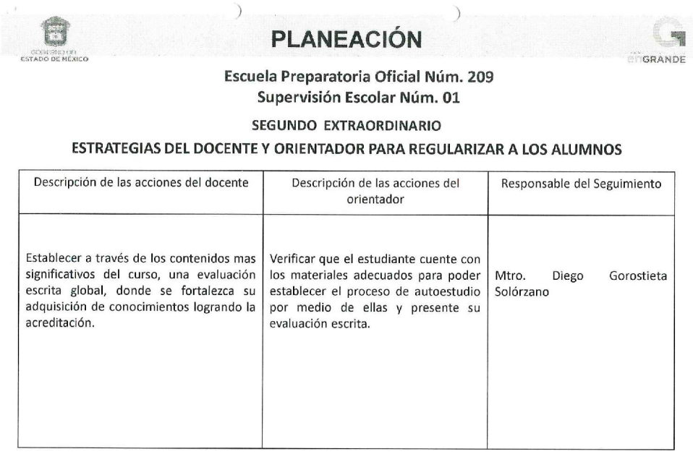
___________________________________________________________
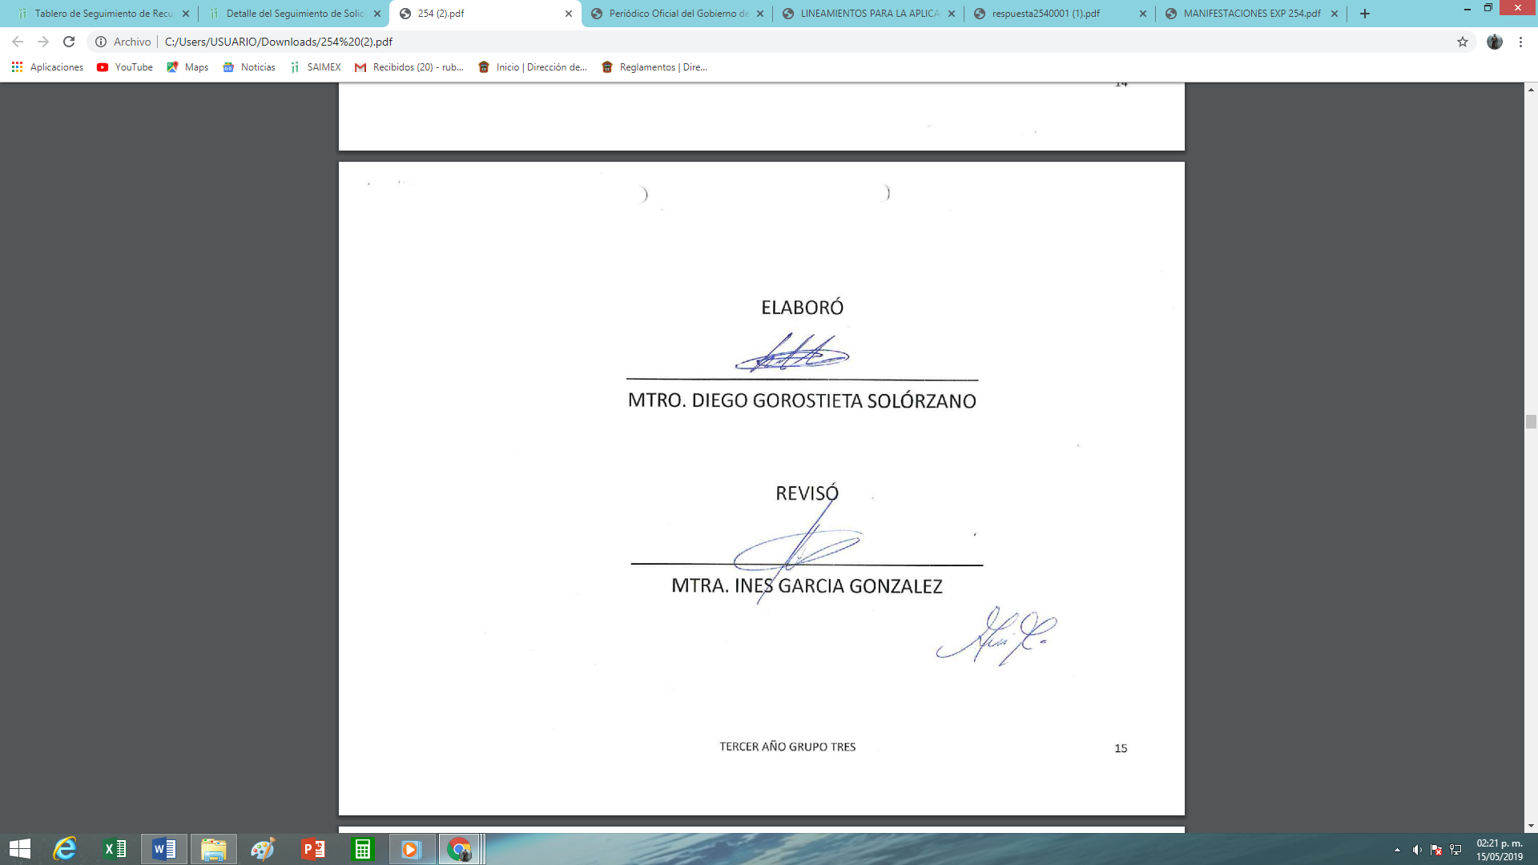
_____________________________________________________
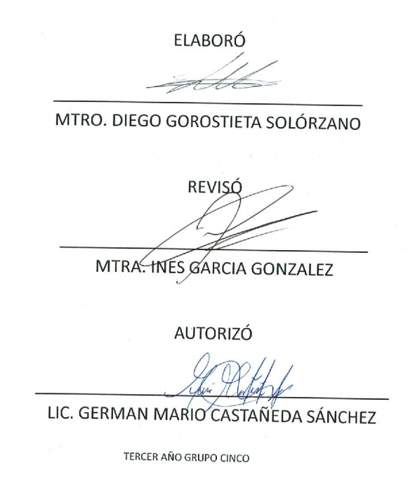

En cuanto hace al recurso de revisión 2050/INFOEM/IP/RR/2019 el sujeto obligado entregó dos archivos en PDF denominados: “acuerdo de respuesta 1760001.pdfpdf” y “respuesta adjunta.pdf” el primero de ellos es la respuesta propiamente que envía la Titular de la Unidad de Transparencia al hoy recurrente, y el segundo archivo es la información requerida, la cual consta de 102 hojas, en las cuales podemos encontrar la Planeación del “Seguimiento Académico y Estrategias de Regularización”, de los siguientes grupos:

No. | Grado | Grupo | Asignatura | Ciclo escolar | Elaboró/  Responsable
1 | 3ro | 5 | Historia de México | 2017-2018 | No aparece
2 | 3ro | 3 | Geografía y Medio Ambiente | 2016-2017 | Responsable del seguimiento:  Diego Gorostieta Solórzano
3 | 3ro | 3 | Geografía y Medio Ambiente | 2017-2018 | No aparece
4 | 3ro | 5 | Historia de México | 2018-2019 | Responsable del seguimiento:  Diego Gorostieta Solórzano
5 | 1ro | 4 | Habilidades Básicas del Pensamiento | 2017-2018 | No aparece
6 | 1ro | 6 | Proyectos Institucionales II | 2017-2018 | No aparece

Cabe destacar que a diferencia del recurso de revisión 2045/INFOEM/IP/RR/2019, antes referido, no se remiten firmas de “Elaboro” de los ciclos 2017-2018 y 2018-2019, a pesar de que es la misma información remitida en el recurso 2050/INFOEM/IP/RR/2019, asimismo, en este último se remitió un “Seguimiento Académico y Estrategias de Regularización” menos que en el recurso 2045/INFOEM/IP/RR/2019, específicamente, el del grupo 6 de primer grado, asignatura Proyectos Institucionales II, ciclo escolar 2016-2017.
Es decir, el sujeto obligado remitió exactamente la misma información en ambos recursos pero en el recurso de revisión 2050/INFOEM/IP/RR/2019 de forma incompleta, ahora bien, en el oficio de contestación de este recurso el sujeto obligado refiere lo siguiente:

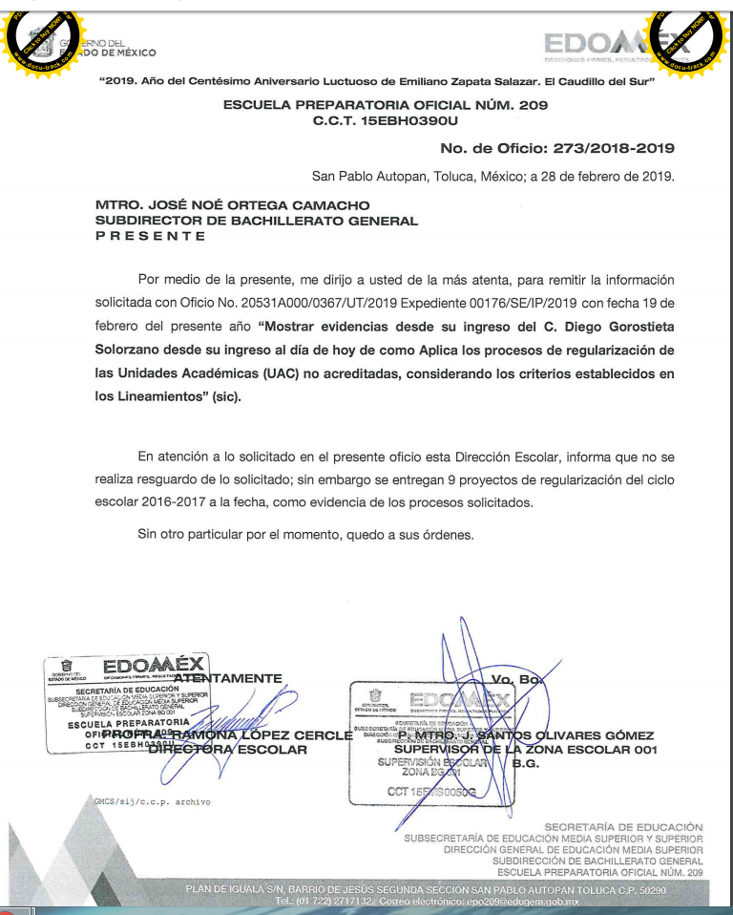

Sin embargo, del análisis a la información enviada, resulta que sólo se enviaron 6 proyectos de “Seguimiento Académico y Estrategias de Regularización” y no 9, es decir, se remitió la información de forma incompleta, por lo que el sujeto obligado deberá hacer entrega de la información faltante en el recurso de revisión 2050/INFOEM/IP/RR/2019, es decir los tres (3) “Seguimiento Académico y Estrategias de Regularización”, a que ha hecho referencia en el oficio antes inserto.

Ahora bien respecto al tema de fondo si es o no la información solicitada, y derivado de la acumulación de expedientes como en los que se resuelve atiende a identidad, ya sea por los actores, las autoridades o tema en común, ello a efecto de evitar que se emitan determinaciones contradictorias o disimiles, al analizar de forma conjunta y englobada los distintos rubros que pueden ocurrir, tal es el caso de las solicitudes de información que recayeron en los Recursos de Revisión 2045/INFOEM/IP/RR/2019 (el que se está estudiando) y 2050/INFOEM/IP/RR/2019, ya que los textos solicitantes dicen:
Número de Recurso de Revisión | Solicitud de información
2045/INFOEM/IP/RR/2019 | “Evidencias de los documentos firmados en que haya participado el ilustrimisio diego gorostieta solorzano en los procesos de regularizacion de las unidades academicas no acreditadas” (sic)
2050/INFOEM/IP/RR/2019 | “Mostrar evidencias desde su ingreso del C. Diego Gorostieta Solorzano desde su ingreso al día de hoy de como Aplica los procesos de regularización de las Unidades Académicas (UAC) no acreditadas…”

Como podemos apreciar en la primera solicitud de las referidas el hoy recurrente no hace alusión al acrónimo UAC, sino que sólo hace alusión a Unidades Académicas no acreditadas, lo cual se entendería como asignaturas reprobadas, de no ser porque en la segunda solicitud, refiriéndose a esas unidades colocó las siglas (UAC), entre paréntesis, lo que indica que esas UAC’s se refieren a las Unidades Académicas no acreditadas, lo cual pareciera correcto porque incluso el sujeto obligado en el recurso de revisión 2045/INFOEM/IP/RR/2019 en oficio de contestación lo establece también de esa manera, como podemos apreciar a continuación:
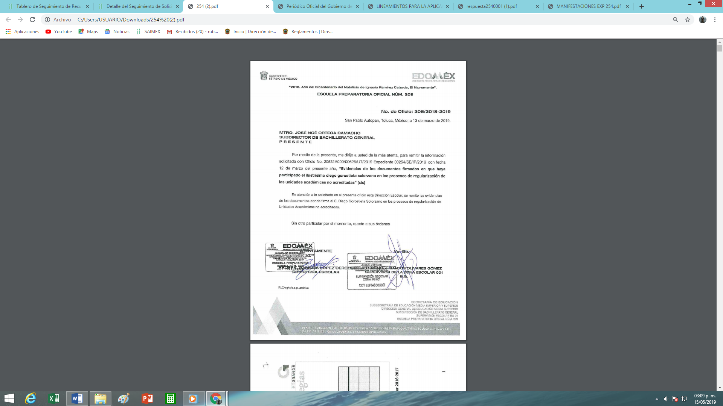

Sin embargo, en los LINEAMIENTOS DE CONTROL ESCOLAR DE LOS PLANTELES OFICIALES E INCORPORADOS DE EDUCACIÓN MEDIA SUPERIOR DE LA SECRETARÍA DE EDUCACIÓN DEL ESTADO DE MÉXICO y su ACUERDO POR EL QUE SE REFORMA EL DIVERSO QUE EXPIDE LOS LINEAMIENTOS PARA LA APLICACIÓN DEL MODELO EDUCATIVO DE TRANSFORMACIÓN ACADÉMICA DE BACHILLERATO GENERAL Y TECNOLÓGICO, publicado en el Periódico Oficial Gaceta de Gobierno el veintiuno de junio de dos mil diecisiete, establece entre otras cosas lo siguiente:

“ARTÍCULO 3.- Para efectos de estos Lineamientos se entiende por:
…
XI. UAC: A la Unidad de Aprendizaje Curricular
…
ARTÍCULO 37.- Las UAC se acreditarán en los periodos ordinarios y extraordinarios de acuerdo con el calendario escolar oficial.
ARTÍCULO 38.- La calificación definitiva para las UAC será:
- Aprobatoria. Cuando el promedio de las dos calificaciones parciales sea de 6 a 10 puntos; y
- No Aprobatoria. Cuando el promedio de las dos calificaciones parciales sea menor a 6 puntos.
ARTÍCULO 39.- El procedimiento de regularización es el medio por el cual los estudiantes podrán acreditar las UAC no aprobadas.
ARTÍCULO 40.- Se consideran estudiantes irregulares aquellos que no acrediten una o más de las UAC del o de los semestres cursados.
ARTÍCULO 41.- Se establece como procedimiento para la regularización de las UAC tres periodos de valoración extraordinaria, mismos que se contabilizarán en forma inmediata al término del semestre de acuerdo al calendario escolar oficial, teniendo las siguientes opciones:
- Examen de contenidos, habilidades y actitudes;
- Evaluación de las competencias desarrolladas en escenarios reales o simulados; y
- Asesorías complementarias impartidas por el docente, con duración de 25 horas, con la entrega obligatoria de un producto final que evidencie el logro de competencias por parte de los estudiantes.
Para el caso del Módulo Profesional V, según el elemento no aprobado, se considerarán las siguientes opciones:
  - Constancia de término de la estadía.
  - Ejecución de una práctica integradora de competencias profesionales del perfil de egreso.
  - Presentación de proyecto académico laboral reestructurado.
Los docentes sólo podrán elegir una opción por cada periodo de regularización, debiendo ser diferente en cada caso.

Como podemos apreciar las UAC’s a las que hace mención el recurrente no se llaman “unidades academicas no acreditadas”, sino Unidad de Aprendizaje Curricular, y estas deben ser acreditadas por los estudiantes, asimismo, en el artículo 39 se establece el procedimiento de regularización de los alumnos reprobados que podrán acreditar las UAC no aprobadas, que en específico y para el tema nos ocupa, es lo que el hoy recurrente solicitó: “…Evidencias de los documentos firmados en que haya participado el ilustrimisio diego gorostieta solorzano en los procesos de regularizacion de las unidades academicas no acreditadas…”, que de forma correcta son los procesos de regularización de las Unidades de Aprendizaje Curricular, los cuales se refieren a la acreditación de éstos de los alumnos reprobados.

Es por ello que se considera que las respuestas del sujeto obligado colman de forma parcial lo requerido por el hoy recurrente ya que efectivamente es evidencia de los documentos firmados en que ha participado Diego Gorostieta Solórzano en los procesos de regularización de las Unidades de Aprendizaje Curricular, de alumnos reprobados.

Por otro lado, derivado que este Órgano Garante no cuenta con las atribuciones para establecer si la información es verídica, o para pronunciarse acerca de su validez, por lo que las manifestaciones del hoy recurrente en su acto impugnado consistentes en: “NO ES LO QUE SOLICITE SEAN TRANSPARENTE CON LA CIUDADANIA TU TRABAJO SON MIS IMPUESTOS” (sic), devienen infundadas, ya que sí fue lo que solicitó, situación que el propio sujeto obligado arguye en ambos informes justificados, como podemos apreciar a continuación:

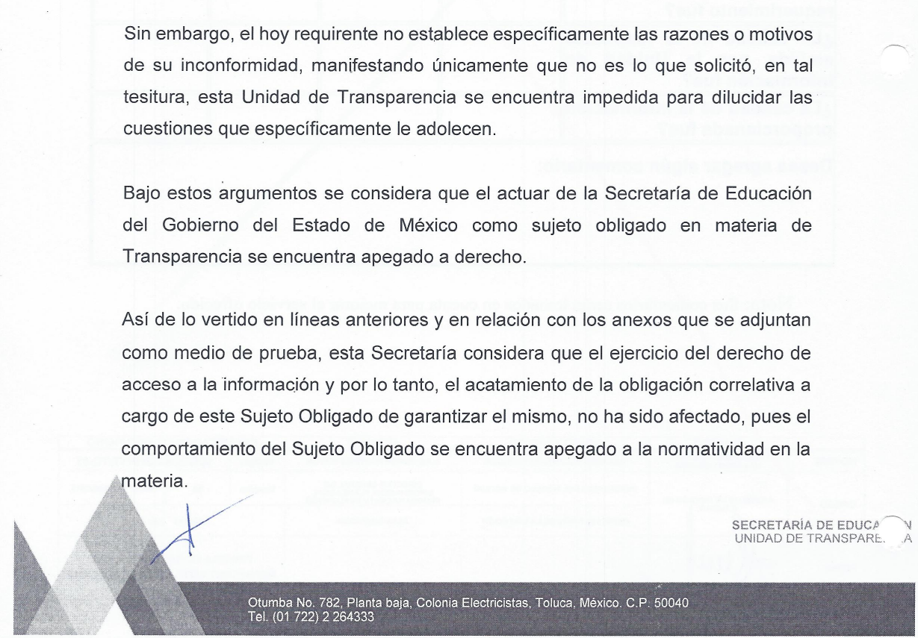

No obstante lo anterior es de referir que en el recurso de revisión 2045/INFOEM/IP/RR/2019 en su oficio con el cual da contestación a la respuesta dice lo siguiente:

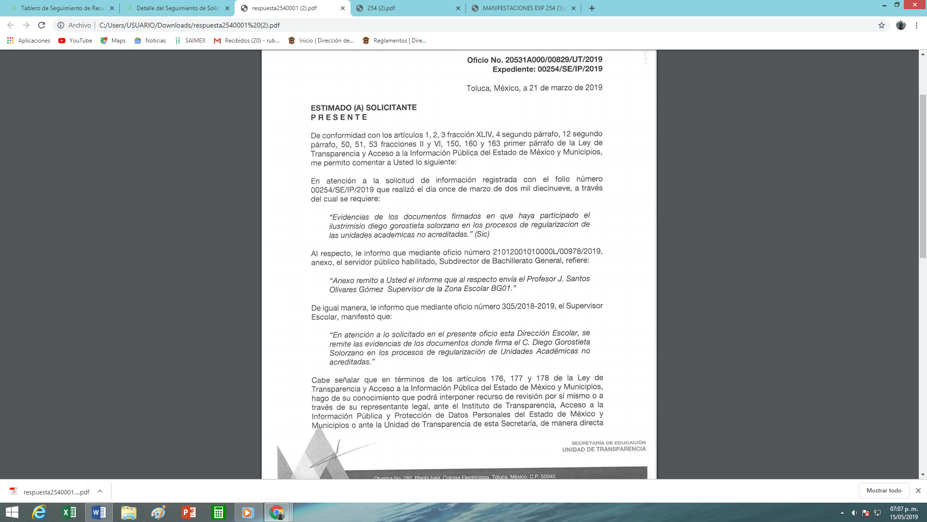

Oficio que refiere que se encuentra anexo, sin embargo, no lo remitió, por ende a efecto de dar cabal respuesta al recurso de revisión 2045/INFOEM/IP/RR/2019 el sujeto obligado deberá entregar en versión pública de ser el caso el oficio 21012001010000L/00978/2019 y los anexos que en su caso lo acompañen, ya que es información relacionada con la que el hoy recurrente pidió.

Ahora, por lo que hace a los recursos de revisión:

Número de Recurso de Revisión | Número de Solicitud de información | Solicitud de información
2047/INFOEM/IP/RR/2019 | 00247/SE/IP/2019 | “Ya preguntaron en sus anteriores trabajos las referencias que tienen del ilustrisimo Candidato a Doctor Diego Gorostieta Solorzano,, para que sepan la clase de tipejo que labora con ustedes” (sic)
2048/INFOEM/IP/RR/2019 | 00244/SE/IP/2019 | “Ya preguntaron en sus anteriores trabajos las referencias que tienen del ilustrisimo Candidato a Doctor Diego Gorostieta Solorzano,, para que sepan la clase de tipejo que labora con ustedes” (sic)

De la lectura de las solicitudes de información, se aprecia que no hay materia de análisis ni discernimiento, asimismo, las razones o motivos de inconformidad consistentes en: “NO ES LO QUE SOLICITE SEAN TRANSPARENTE CON LA CIUDADANIA TU TRABAJO SON MIS IMPUESTOS” (sic), devienen infundadas porque no existe materia de derecho de acceso a la información sobre la que el sujeto obligado pueda entregar información alguna, ello es así porque el recurrente refiere: “…Ya preguntaron en sus anteriores trabajos…”, lo que supone que el sujeto obligado lleve a cabo una indagación que de acuerdo a sus funciones académicas y docentes no le corresponde, ni existe ordenamiento jurídico que imponga la obligación de investigar cualquier tipo de antecedente respecto de las personas que ingresen a laborar en alguna de las dependencias de la Secretaría de Educación, además que el derecho de acceso a la información, consagrado en el artículo 6 Constitucional Federal, no tutela que a través de una solicitud de información se le solicite al sujeto obligado llevar a cabo determinado acto, al respecto el artículo 4 de la Ley de Transparencia y Acceso a la Información Pública del Estado de México y Municipios, refiere lo siguiente:

“Artículo 4. El derecho humano de acceso a la información pública es la prerrogativa de las personas para buscar, difundir, investigar, recabar, recibir y solicitar información pública, sin necesidad de acreditar personalidad ni interés jurídico.

Toda la información generada, obtenida, adquirida, transformada, administrada o en posesión de los sujetos obligados es pública y accesible de manera permanente a cualquier persona, en los términos y condiciones que se establezcan en los tratados internacionales de los que el Estado mexicano sea parte, en la Ley General, la presente Ley y demás disposiciones de la materia, privilegiando el principio de máxima publicidad de la información. Solo podrá ser clasificada excepcionalmente como reservada temporalmente por razones de interés público, en los términos de las causas legítimas y estrictamente necesarias previstas por esta Ley.

Los sujetos obligados deben poner en práctica, políticas y programas de acceso a la información que se apeguen a criterios de publicidad, veracidad, oportunidad, precisión y suficiencia en beneficio de los solicitantes.”

Como podemos apreciar la información que es susceptible de ser entregada es aquella generada, obtenida, adquirida, transformada, administrada o en posesión de los sujetos obligados, de ello se desprende que el sujeto obligado no está facultado para preguntar a otras dependencias acerca de algún antecedente de Diego Gorostieta Solórzano, a efecto de colmar el derecho de acceso del recurrente.

En ese orden de ideas al no existir materia en los recursos de revisión lo que procede es sobreseerlos, en términos de la fracción V del artículo 192 de la Ley de Transparencia y Acceso a la Información Pública del Estado de México y Municipios, el cual reza:

“Artículo 192. El recurso será sobreseído, en todo o en parte, cuando una vez admitido, se actualicen alguno de los siguientes supuestos:
…
V. Cuando por cualquier motivo quede sin materia el recurso.”

El presente hipótesis jurídica se actualiza en los recursos de revisión 2047/INFOEM/IP/RR/2019 y 2048/INFOEM/IP/RR/2019, porque no tienen materia de análisis ni de estudio, ya que no existe un tópico o un tema sobre el cual hacer alusión, ya que de estos deriva por un lado el procedimiento de acceso a la información ante el sujeto obligado, y por otro lado la materia sobre la que versara el recurso de revisión ante este Órgano Garante; se resalta la innegable necesidad de interpretar el texto de la solicitud, porque no se podría entender el derecho de acceso a la información sin la existencia de solicitudes de información a la luz de su interpretación ya que ésta es la fuente de la materia objeto de la transparencia específica en cada recurso de revisión; es decir, no podemos establecer una materia o un tema como objeto de derecho de acceso a la información, si de la solicitud no se entiende o no se precisan temas o materias concretas; por ello es de notoria importancia el trabajo de interpretación que se le dé a una solicitud de información, ya que el sujeto obligado puede considerar una circunstancia en particular diversa a la que el recurrente objetivamente requiere.

Por ello es imprescindible para esta autoridad discernir la abstracción que se genera entre el derecho subjetivo tutelado y su ejercicio, con lo objetivo o lo materialmente posible, [sin dejar de advertir que lo que regula la Ley en la materia es precisamente lo objetivo y materialmente posible], esto es así, ya que el particular puede ejercer su derecho de acceso a la información [derecho subjetivo] arguyendo silogismos o argumentos constituidos a partir de su concepción de la realidad [pero que de forma fáctica el derecho rige], que tiene por fin último o consecuencia final, la obtención de la información en documentos públicos específicos; es decir, elementos objetivos y que legalmente encuentran sustento en la correspondiente fuente obligacional y que por ende son actos administrativos medibles, tangibles y materialmente posibles, empero, no por ello el derecho positivo lo rige o debe regirlo así, sino que es responsabilidad de esta autoridad puntualizar esa abstracción en algo que de acuerdo a la norma es posible de hacer entrega, de ahí que resulta necesaria la fijación, vinculo o relación, que se debe advertir entre lo pedido con lo que materialmente puede satisfacer su derecho.

Así, las solicitudes de información de los recursos de revisión antes citados se analizan e interpretan desde lo expresado de forma textual u objetiva, esta es la que nace a partir de la simple lectura del texto plasmado de cuya cognición no queda lugar a dudas respecto de lo que el recurrente requirió con lo materialmente posible de entregar, de acuerdo a la fuente obligacional y la normativa que rige el actuar del sujeto obligado, como podría ser una nómina, donde no se requiere de un análisis profundo respecto de lo solicitado con lo que materialmente habrá de hacer entrega el sujeto obligado, porque en la propia denominación de lo solicitado va implícito el conocimiento o conciencia (juicio a priori) de lo que representa o es, una nómina, sin embargo, del texto: “Ya preguntaron en sus anteriores trabajos las referencias que tienen del ilustrisimo Candidato a Doctor Diego Gorostieta Solorzano,, para que sepan la clase de tipejo que labora con ustedes” (sic), no se haya una materia de cuya cognición pudiera trasladarse a un documento entregable según la fuente obligacional de la Secretaría de Educación a efecto de colmar el derecho de acceso del hoy recurrente.

Es por ello que se actualiza la fracción V del citado artículo 192, ya que del análisis e interpretación del texto de solicitud de información, se desprende que no existe materia sobre la cual la tutela del derecho de acceso a la información pública asista al hoy recurrente frente a la contestación del sujeto obligado.

Ahora por lo que hace al siguiente recurso de revisión:
Número de Recurso de Revisión | Número de Solicitud de información | Solicitud de información
2052/INFOEM/IP/RR/2019 | 00172/SE/IP/2019 | “Mostrar evidencias desde su ingreso del C. Diego Gorostieta Solorzano desde su ingreso al día de hoy de como Participa en la elaboración, desarrollo y evaluación del Plan Institucional” (sic)

Como podemos apreciar de forma muy resulta el particular requiere de forma específica evidencias desde su ingreso del C. Diego Gorostieta Solórzano al día de hoy como participa en la elaboración, desarrollo y evaluación del Plan Institucional, bien, para colmar el derecho de acceso a la información el sujeto obligado remitió dos archivos electrónicos, denominados: “res_00172.pdf” y “anexo.pdf”, el primero de ellos es la respuesta propiamente que envía la Titular de la Unidad de Transparencia al hoy recurrente, y el segundo archivo es la información requerida, la cual consta de 52 hojas, no obstante el recurrente se inconformó manifestando: “NO ES LO QUE SOLICITE SEAN TRANSPARENTE CON LA CIUDADANIA TU TRABAJO SON MIS IMPUESTOS” (sic).

Por lo que hace a la razón o motivo de inconformidad, resulta infundada pues el sujeto obligado entregó la información como la generó, sin que de lo esgrimido por el recurrente se haga caer en la cuenta de que el sujeto obligado haya omitido cumplir con sus obligaciones respecto del derecho de acceso a la información, para tal efecto se insertan algunas páginas de la información remitida, (incluir todo el expediente resulta ocioso, pues es del conocimiento de las partes), se trae a colación algunas de sus hojas a modo de ilustración a efecto de vislumbrar que tipo de datos se entregaron:

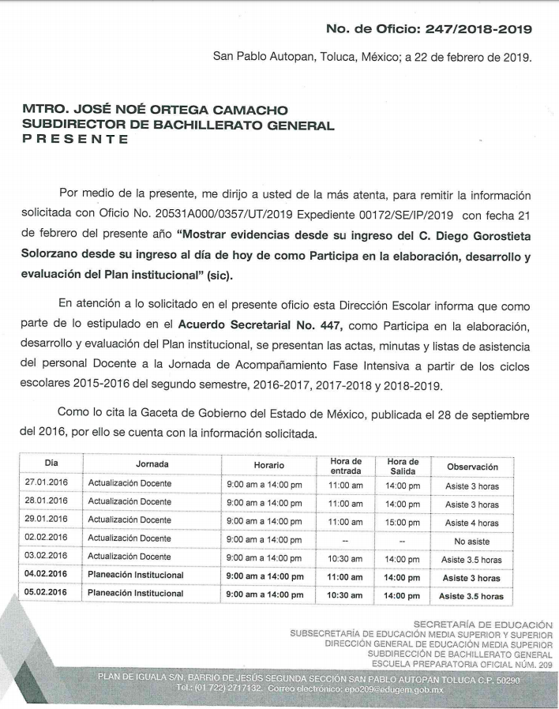

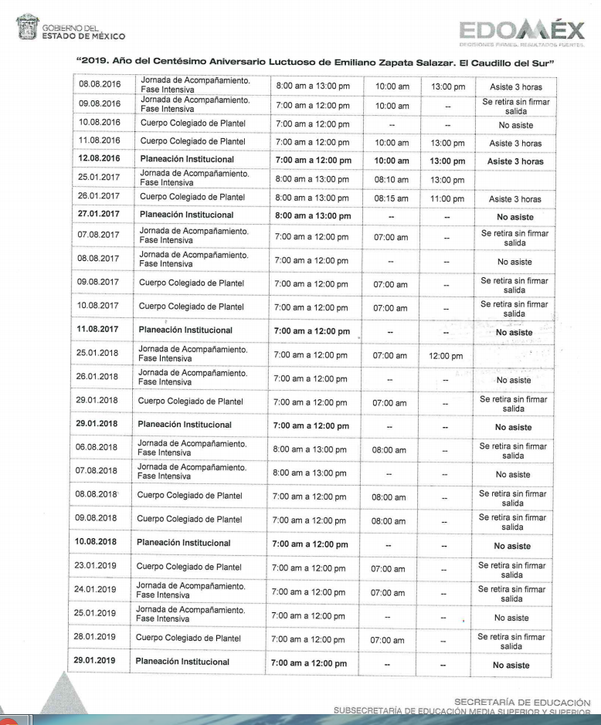

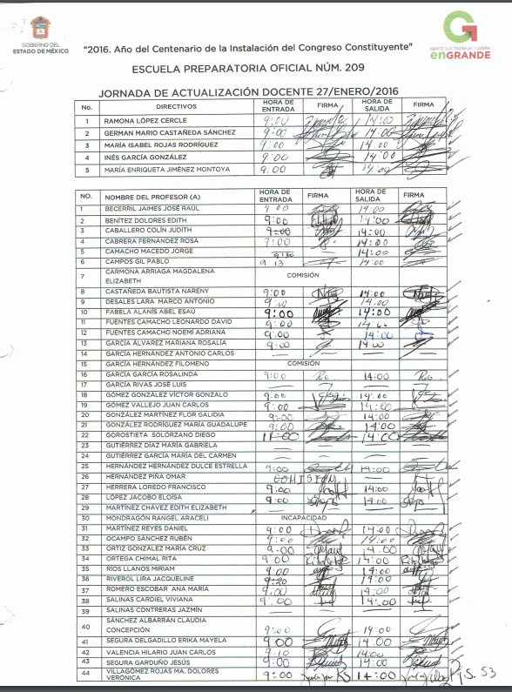

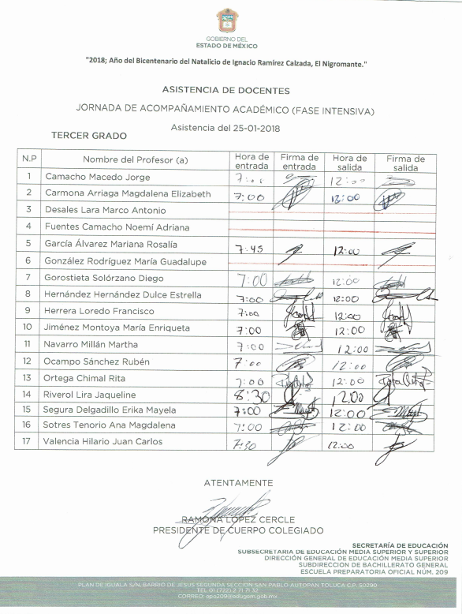

El derecho de acceso a la información, que siempre tendrá por finalidad que el sujeto obligado de a conocer la ejecución de sus recursos públicos y las actividades que justifican esa ejecución (aplicación de la fuente obligacional), en el presente caso ocurre tal cual, al ser entregado evidencias desde su ingreso del C. Diego Gorostieta Solórzano al día de hoy como participa en la elaboración, desarrollo y evaluación del Plan Institucional, en ello no hay duda alguna.

Ahora bien, la transparencia sirve para dar claridad a los actos ejercidos por los organismos públicos, así como para la rendición de cuentas, en el presente caso el derecho de acceso a la información fue colmado al entregar lo que en uso de sus atribuciones el sujeto obligado genera, posee y administra, siendo que con ello rinde cuentas de su quehacer gubernamental, pues no negó jamás la información requerida, y no es que resulte ilógico no poder validar la veracidad, mediante el derecho de acceso a la información, sino que no es su finalidad.

En efecto, este Órgano garante de la transparencia no tiene las facultades para dudar de la veracidad de la información remitida, máxime que es enviada por sujeto obligado en usos de sus atribuciones legalmente conferidas, y las razones o motivos de inconformidad no refiere el hoy recurrente porque no es la información que solicitó, ya que no basta con que refiera que no es lo que solicitó cuando el sujeto obligado en uso de sus atribuciones entrega lo peticionado, en todo caso debió esgrimir las razones por las cuales considera que no es lo que pidió, por ello, se confirma la respuesta inmersa en el expediente electrónico del recurso de revisión 02052/INFOEM/IP/RR/2019.

Ahora por lo que hace al siguiente recurso de revisión:

Número de Recurso de Revisión | Número de Solicitud de información | Solicitud de información
2053/INFOEM/IP/RR/2019 | 00169/SE/IP/2019 | “Mostrar evidencias desde su ingreso del C. Diego Gorostieta Solorzano desde su ingreso al día de hoy de como Desempeña su práctica docente con base al Acuerdo Secretarial No. 447 de la Reforma Integral de la Educación Media Superior” (sic)

Como podemos apreciar de forma muy resulta el particular requiere de forma específica evidencias desde su ingreso del C. Diego Gorostieta Solórzano al día de hoy acerca de cómo desempeña su práctica docente con base al Acuerdo Secretarial No. 447 de la Reforma Integral de la Educación Media Superior, bien, para colmar el derecho de acceso a la información el sujeto obligado remitió dos archivos electrónicos, denominados: “respuesta1690001.pdf” y “respuesta 169.rar”, el primero de ellos es la respuesta propiamente que envía la Titular de la Unidad de Transparencia al hoy recurrente, y el segundo archivo es la información requerida, la cual consta en un archivo comprimido “rar”, en el cual se encuentran 7 archivos electrónicos en formato PDF, 6 de ellos con 100 hojas escaneadas y 1 constante de 85 hojas, dando un total 685 hojas, en las cuales entre otras cosas, se remitió al hoy recurrente la siguiente información: ACTAS DE CALIFICACIONES POR MATERIA O MODULO, POR GRUPO todas en versión pública, así como otro tipo de información como: PLANEACIÓN CONSTRUCTIVA POR UNIDAD, AUTOVALORACIÓN DOCENTE, ENCUADRE, etc. no obstante el recurrente se inconformó manifestando: “NO ES LO QUE SOLICITE SEAN TRANSPARENTE CON LA CIUDADANIA TU TRABAJO SON MIS IMPUESTOS” (sic).

Por lo que hace a la razón o motivo de inconformidad, resulta infundada pues el sujeto obligado entregó la información como la generó, sin que de lo esgrimido por el recurrente se haga caer en la cuenta de que el sujeto obligado haya omitido cumplir con sus obligaciones respecto del derecho de acceso a la información, para tal efecto se insertan algunas páginas de la información remitida, (incluir toda la información resulta ocioso, pues es del conocimiento de las partes), se trae a colación algunas de sus hojas a modo de ilustración a efecto de vislumbrar que tipo de datos se entregaron:

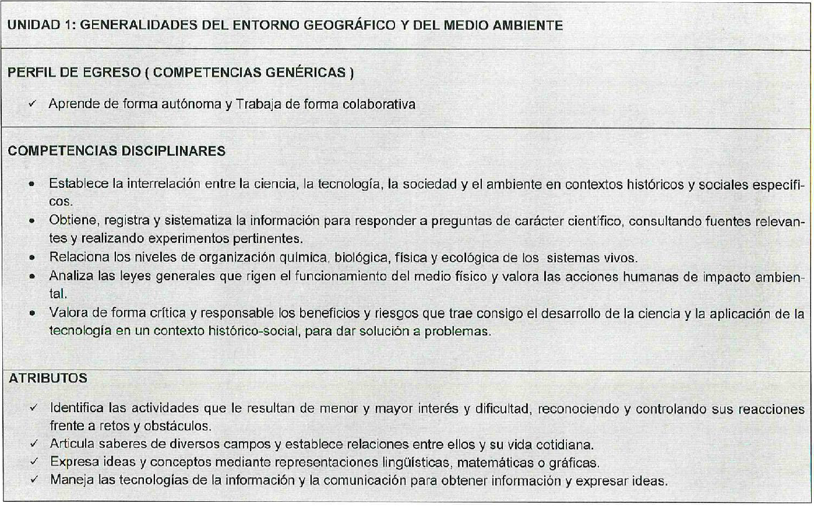

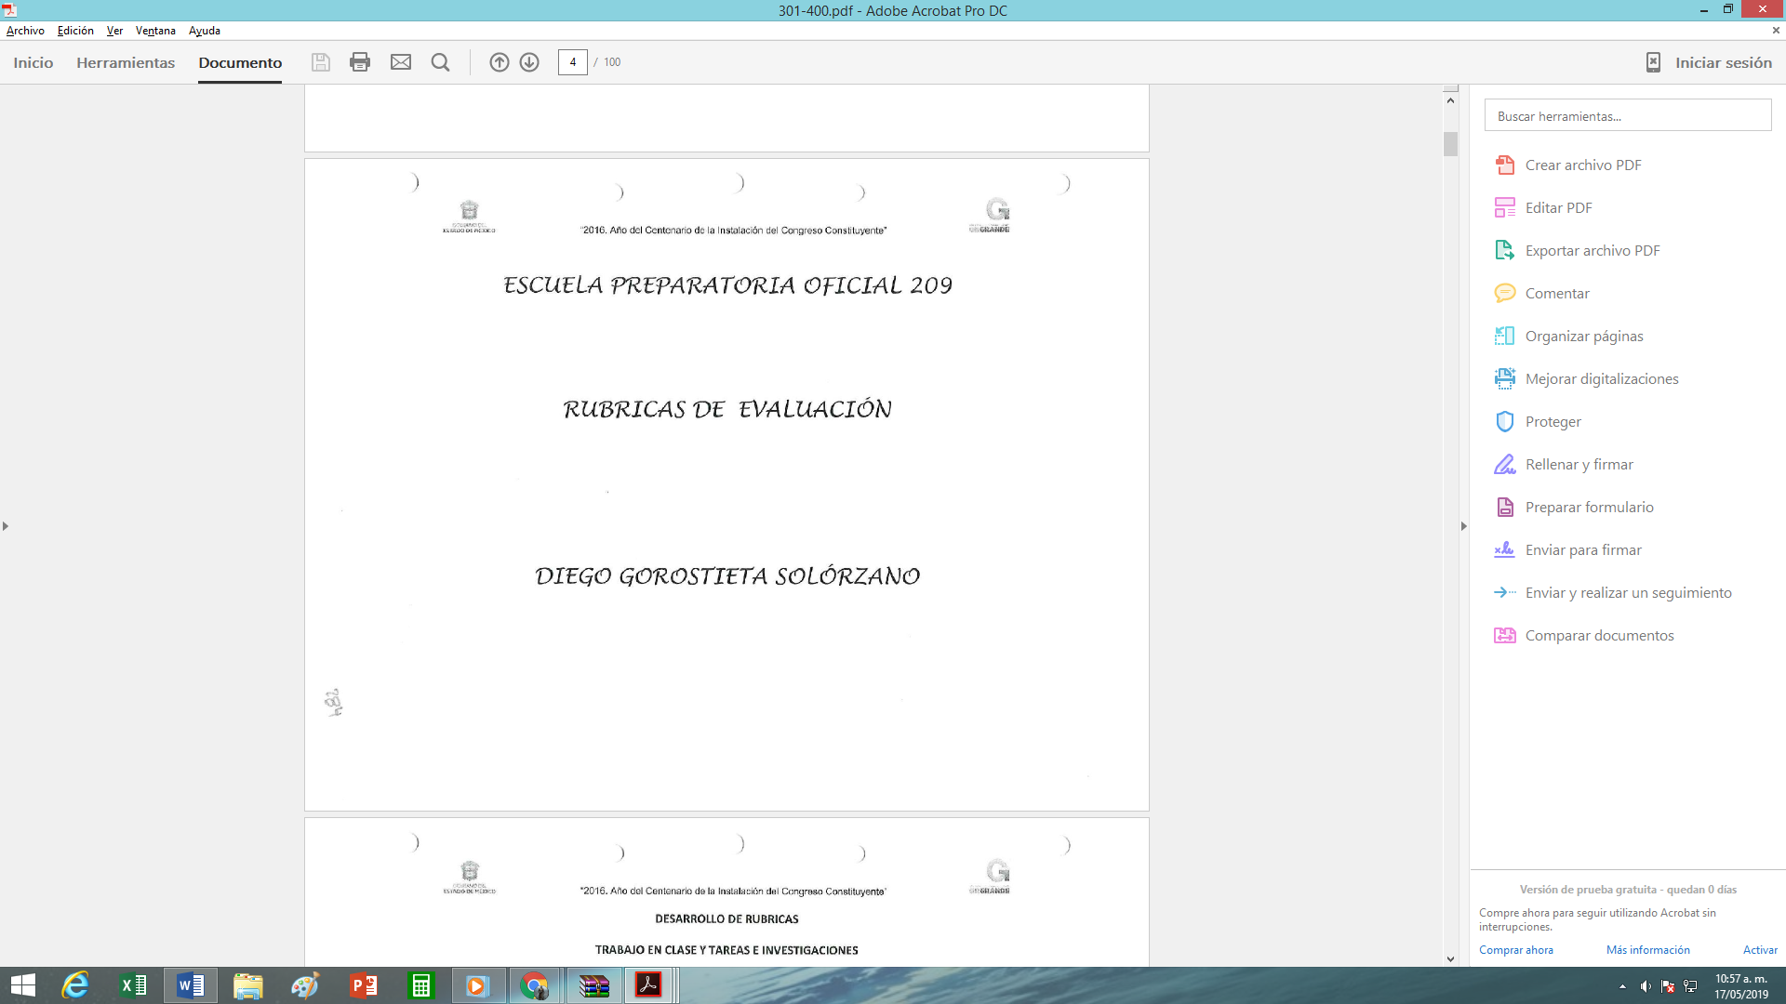

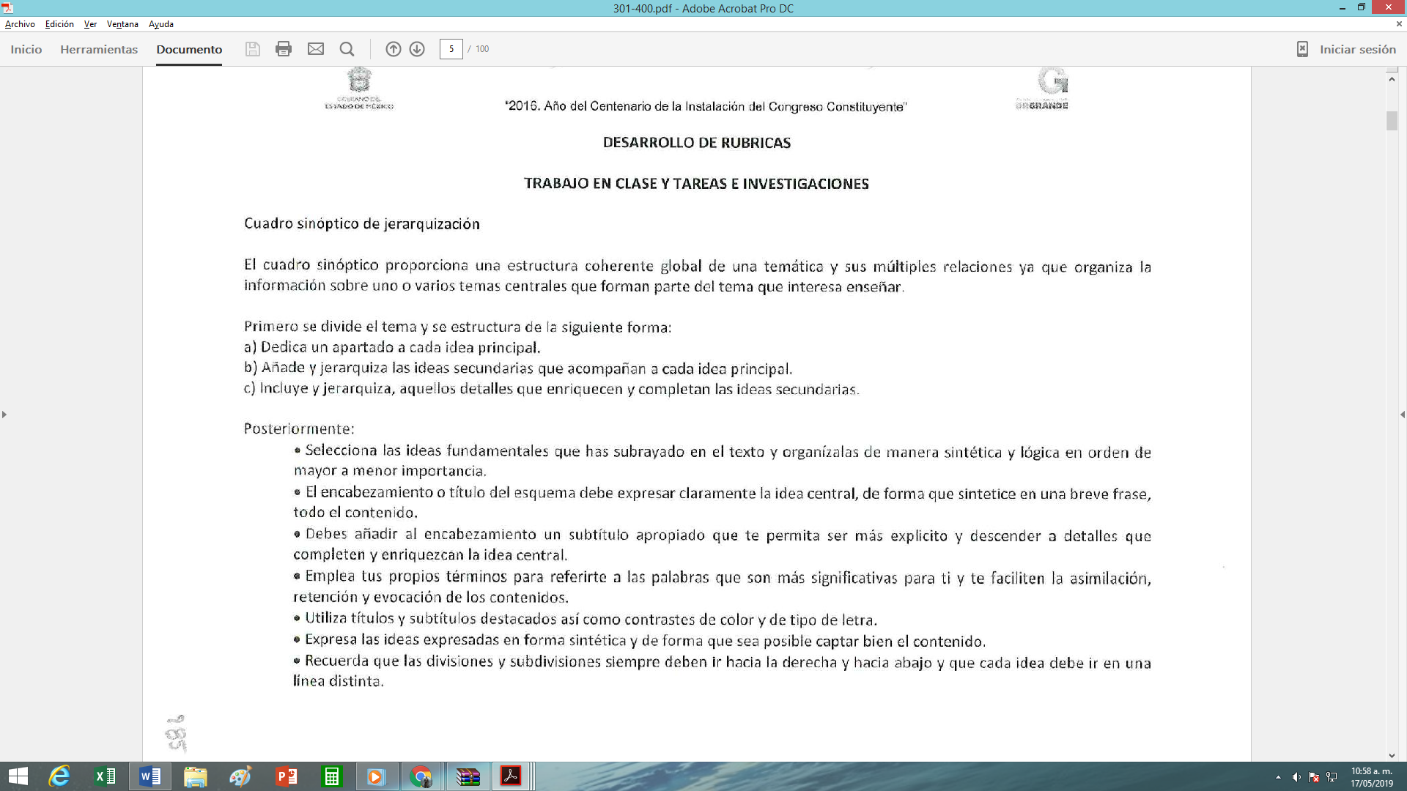

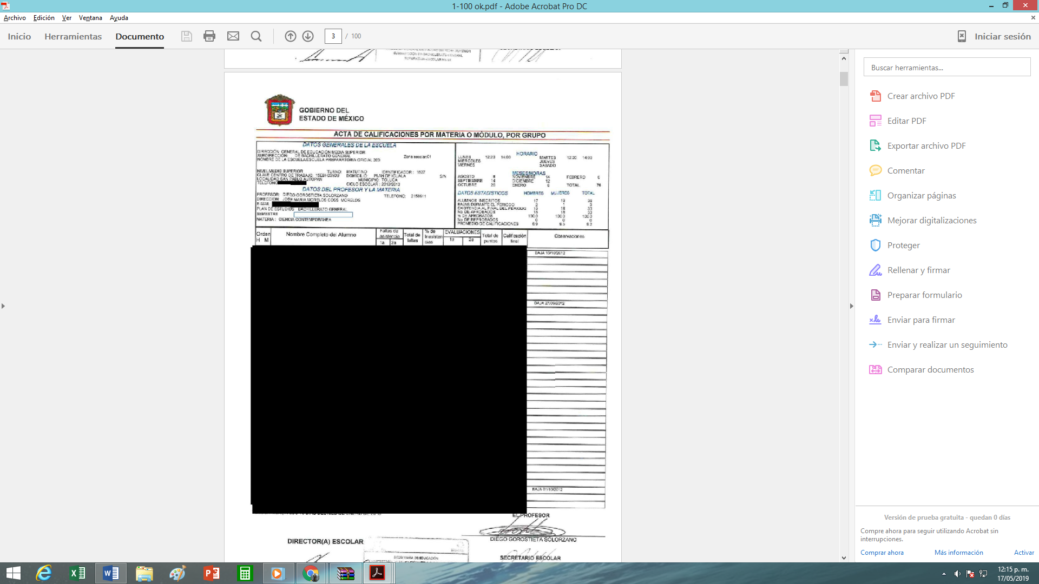

En el presente caso el derecho de acceso a la información fue colmado al entregar lo que en uso de sus atribuciones el sujeto obligado genera, posee y administra, siendo que con ello rinde cuentas de su quehacer gubernamental, pues no negó jamás la información requerida, y no es que resulte ilógico no poder validar la veracidad, mediante el derecho de acceso a la información, sino que no es su finalidad.

En efecto, este Órgano garante de la transparencia no tiene las facultades para dudar de la veracidad de la información remitida, máxime que es enviada por sujeto obligado en usos de sus atribuciones legalmente conferidas, y las razones o motivos de inconformidad no refiere el hoy recurrente porque no es la información que solicitó, ya que no basta con que refiera que no es lo que solicitó cuando el sujeto obligado en uso de sus atribuciones entrega lo peticionado, en todo caso debió esgrimir las razones por las cuales considera que no es lo que pidió.

No obstante lo anterior, con respecto al presente recurso de revisión 2053/INFOEM/IP/RR/2019, del análisis a la información remitida en versión pública, tenemos que el sujeto obligado omitió remitir el acuerdo por el cual aprueba la clasificación de la información como confidencial, que le permitiera precisamente elaborar las versiones públicas que adjunto en su contestación, por otro lado es necesario referir que existe contradicción en el testado pues en unos documentos se deja visible la firma de los docentes y en otros la firma de los mismos docentes se testa, específicamente entre las Actas de Reunión de Academia y Lista de asistencia de docentes de la jornada de acompañamiento docente (fase ordinaria), pues en la primera las firmas se encuentran abiertas, es decir, sin testar, sin embargo, en el segundo documento de los mencionados, aparece testada la firma de los docentes, siendo que en algunos casos los profesores se repiten en ambos documentos, como se muestra a continuación

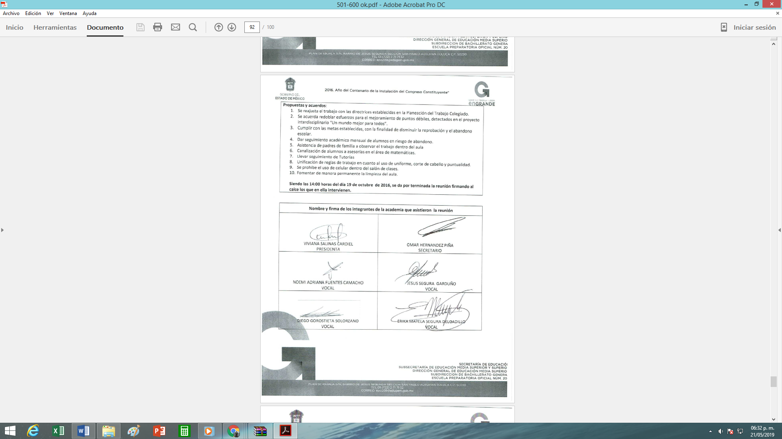

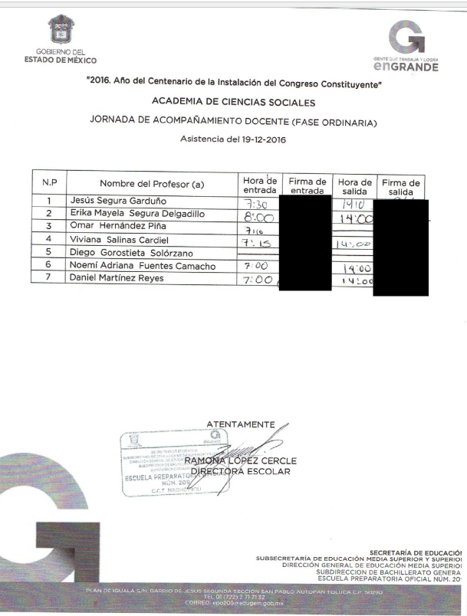

Como se puede apreciar en el ejemplo inserto, en unas hojas se testa la firma y otras no, y del mismo servidor público, ahora, toda vez que dichas firmas son estampadas por servidor público en uso de sus funciones, es decir, en el presente recurso de revisión el sujeto obligado deberá entregar por un lado el acuerdo de clasificación de la información de índole confidencial como calificaciones, nombres de los alumnos, etc., y por otro lado los documentos donde se testó la firma de los catedráticos, es decir, de forma íntegra.

Ahora por lo que hace al siguiente recurso de revisión:

Número de Recurso de Revisión | Número de Solicitud de información | Solicitud de información
2054/INFOEM/IP/RR/2019 | 00166/SE/IP/2019 | “Mostrar evidencias desde su ingreso del C. Diego Gorostieta Solorzano desde su ingreso al día de hoy de como Precisa los criterios y resultados de evaluación y hacerlos del conocimiento a los estudiantes” (sic)

Como podemos apreciar de forma muy resulta el particular requiere de forma específica evidencias desde su ingreso del C. Diego Gorostieta Solórzano al día de hoy acerca de cómo de como precisa los criterios y resultados de evaluación y hacerlos del conocimiento a los estudiantes, bien, para colmar el derecho de acceso a la información el sujeto obligado remitió dos archivos electrónicos, denominados: “acuerdo de respuesta 1660001.pdf” y “166 (5).pdf”, el primero de ellos es la respuesta propiamente que envía la Titular de la Unidad de Transparencia al hoy recurrente, y el segundo archivo es el siguiente documento:

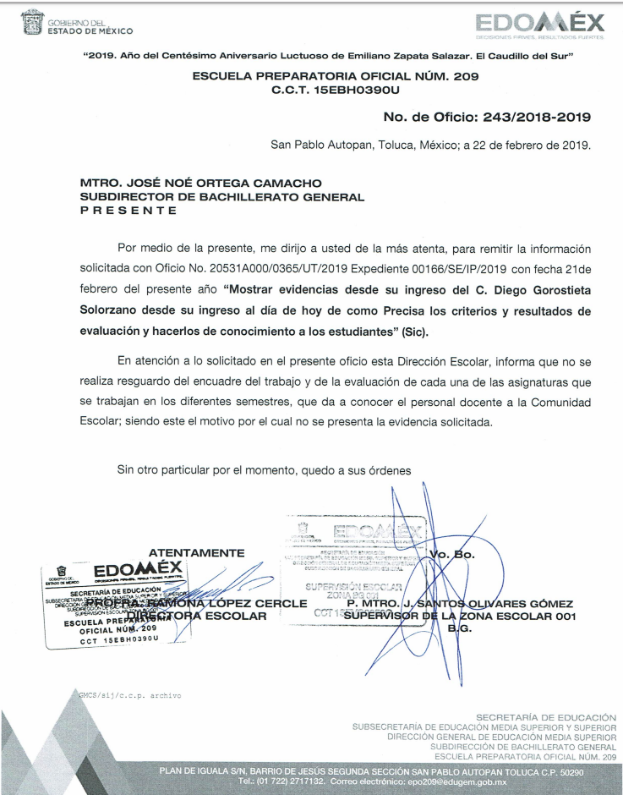

No obstante que el sujeto obligado mediante el servidor público habilitado informó que no se realiza resguardo del encuadre del trabajo y de la evaluación de cada una de las asignaturas que se trabajan en los diferentes semestres, el recurrente se inconformó manifestando: “NO ES LO QUE SOLICITE SEAN TRANSPARENTE CON LA CIUDADANIA TU TRABAJO SON MIS IMPUESTOS” (sic).

Por lo que hace a la razón o motivo de inconformidad, resulta infundada pues el sujeto obligado emitió pronunciamiento respecto de lo solicitado, al manifestar que no cuenta con esa información porque no se hace resguardo de esta, es decir, nos encontramos ante la presencia de un hecho negativo, ya que no existe fuente obligacional para el docente de resguardar todos los documentos de trabajo relacionados con la evaluación de los estudiantes, ni de los criterios con los que los evalúa, y tampoco existe fuente obligacional que le dé la atribución a la Secretaría de Educación de requerir a los docentes dicha información.

Ahora bien, la transparencia sirve para dar claridad a los actos ejercidos por los organismos públicos, así como para la rendición de cuentas, en el presente caso el derecho de acceso a la información fue colmado al informar al hoy recurrente .

En efecto, este Órgano garante de la transparencia no tiene las facultades para dudar de la veracidad de la información remitida, máxime que es enviada por sujeto obligado en usos de sus atribuciones legalmente conferidas, y las razones o motivos de inconformidad no refiere el hoy recurrente porque no es la información que solicitó, ya que no basta con que refiera que no es lo que solicitó cuando el sujeto obligado en uso de sus atribuciones da respuesta a lo peticionado, por ello, se confirma la respuesta inmersa en el expediente electrónico del recurso de revisión 02054/INFOEM/IP/RR/2019.

Ahora respecto de los recursos de revisión a continuación transcritos:
Número de Recurso de Revisión | Número de Solicitud de información | Solicitud de información
2055/INFOEM/IP/RR/2019 | 00162/SE/IP/2019 | “actividades asignadas a Diego Gorostieta Solorzano desde su ingreso al nivel medio superior al día de hoy” (sic)
2057/INFOEM/IP/RR/2019 | 00159/SE/IP/2019 | “Comisiones oficiales autorizadas a Diego Gorostieta Solorzano desde su ingreso al nivel medio superior al día de hoy” (sic)
Se aprecia que el sujeto obligado dio atención en tiempo y forma a lo solicitado, como se puede observar a continuación:
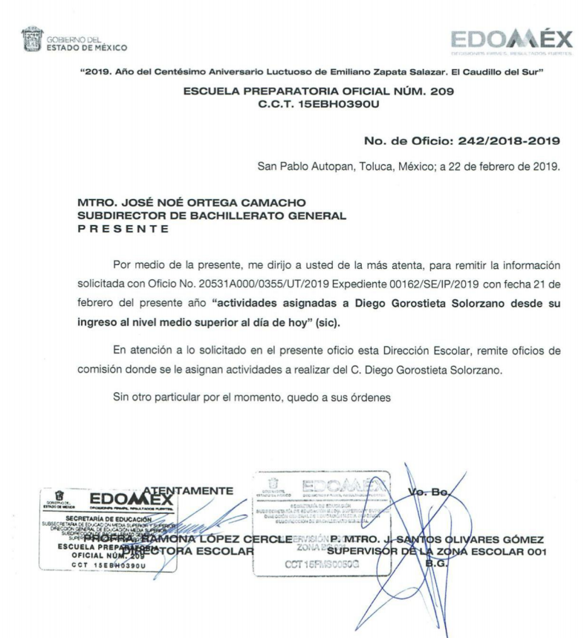



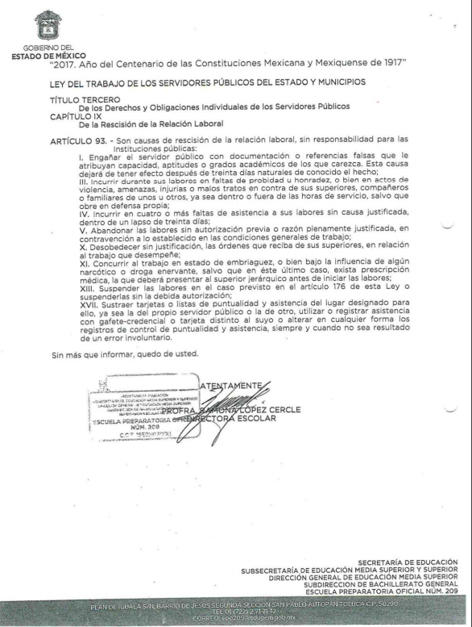







Cabe mencionar que los documentos antes insertos se extrajeron del archivo electrónico en formato PDF, que el sujeto obligado adjuntó en el recurso de revisión 02055/INFOEM/IP/RR/2019, a efecto de dar atención a la solicitud de información, archivo que consta de 57 documentos, de los cuales de forma representativa se han insertado, de igual modo ocurre en el recurso de revisión 02057/INFOEM/IP/RR/2019, en el cual a efecto de dar atención remitió un archivo en PDF, que consta de 19 documentos, a continuación se colocan a modo de ejemplo alguno de los documentos que dan cuanta de las comisiones a que fue asignado el C. Diego Gorostieta Solórzano:
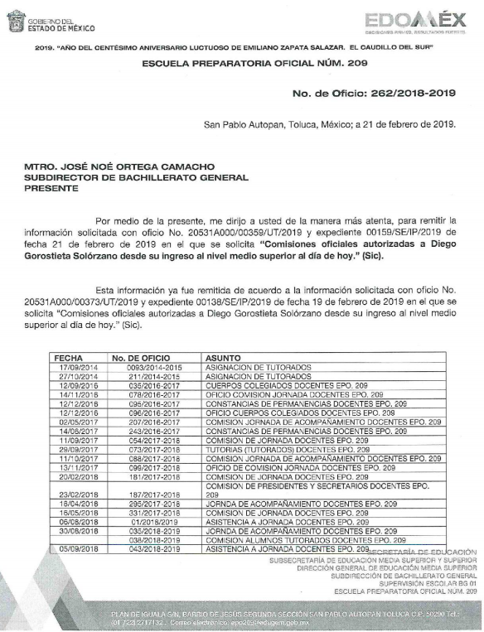

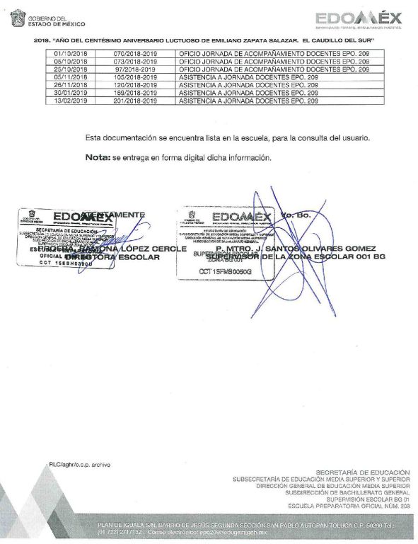

No obstante lo anterior, el recurrente para ambos casos manifestó: “NO ES LO QUE SOLICITE SEAN TRANSPARENTE CON LA CIUDADANIA TU TRABAJO SON MIS IMPUESTOS” (sic).

Por lo que hace a la razón o motivo de inconformidad, resulta infundada pues el sujeto obligado emitió pronunciamiento respecto de lo solicitado, y remitió la información con la que cuenta de acuerdo a sus funciones y atribuciones, sin que se identifique la razón por la cual las comisiones y actividades del C. Diego Gorostieta Solórzano no son las comisiones y actividades que el recurrente solicitó, en todo caso debió objetar la veracidad de la información, sin embargo, la transparencia sirve para dar claridad a los actos ejercidos por los organismos públicos, así como para la rendición de cuentas, en el presente caso el derecho de acceso a la información fue colmado al informar al hoy recurrente.

En efecto, este Órgano garante de la transparencia no tiene las facultades para dudar de la veracidad de la información remitida, máxime que es enviada por sujeto obligado en usos de sus atribuciones legalmente conferidas, y las razones o motivos de inconformidad no refiere el hoy recurrente porque no es la información que solicitó, ya que no basta con que refiera que no es lo que solicitó cuando el sujeto obligado en uso de sus atribuciones da respuesta a lo peticionado, por ello, se confirman las respuestas inmersas en los expedientes electrónicos de los recursos de revisión 02055/INFOEM/IP/RR/2019 y 02057/INFOEM/IP/RR/2019.

Ahora, por lo que hace a las siguientes solicitudes de información:
Número de Recurso de Revisión | Número de Solicitud de información | Solicitud de información
2058/INFOEM/IP/RR/2019 | 00156/SE/IP/2019 | “Entregar las planeaciones semanales emitidas por Diego Gorostieta Solorzano desde su ingreso al nivel medio superior al día de hoy” (sic)
2059/INFOEM/IP/RR/2019 | 00144/SE/IP/2019 | “Número de alumnos que han sido atendidos por Diego Gorostieta Solorzano desde su ingreso al nivel medio superior al día de hoy , señalando nombre del alumno, reporte de asistencia diario” (sic)
2382/INFOEM/IP/RR/2019 | 00132/SE/IP/2019 | Planeaciones elaboradas por el Maestro en Economía y Negocios Internacionales Diego Gorostieta Solorzano desde su ingreso al día de hoy
2385/INFOEM/IP/RR/2019 | 00242/SE/IP/2019 | Quiero todas las planeaciones de sus cursos por semana del ilustrisimo Candidato a Doctor Diego Gorostieta Solorzano, de todas las materias que imparte y ha impartido desde su ingreso al día de hoy?
2386/INFOEM/IP/RR/2019 | 00165/SE/IP/2019 | Mostrar evidencias desde su ingreso del C. Diego Gorostieta Solorzano desde su ingreso al día de hoy de que Planea, desarrolla y evalua las Unidades de Aprendizaje Curricular (UAC) a su cargo, tomando como base la metodología señalada en el plan de estudios vigente,
Para tal efecto el sujeto obligado dio contestación a cada una de las solicitudes de información respecto de las planeaciones semanales refirió:
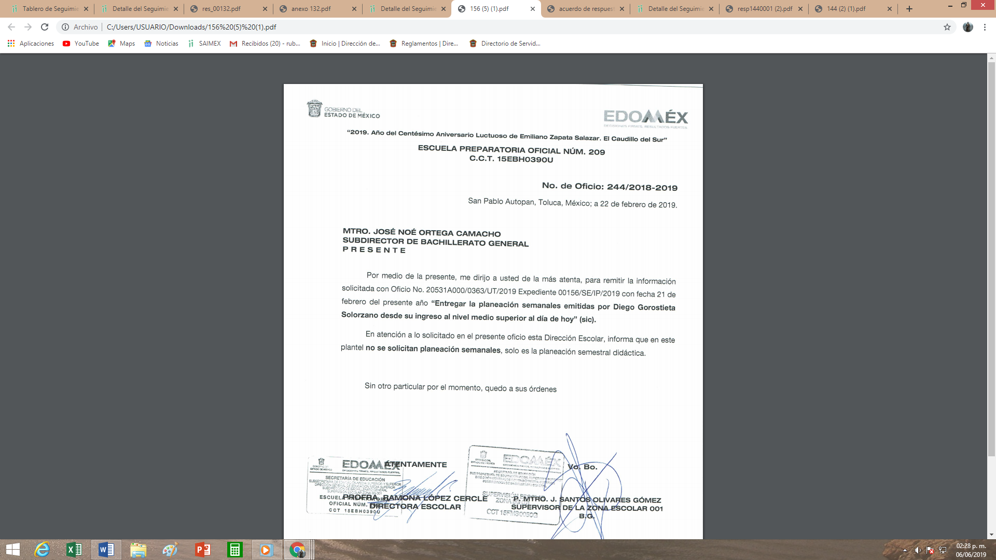

Respecto del número de alumnos manifestó:

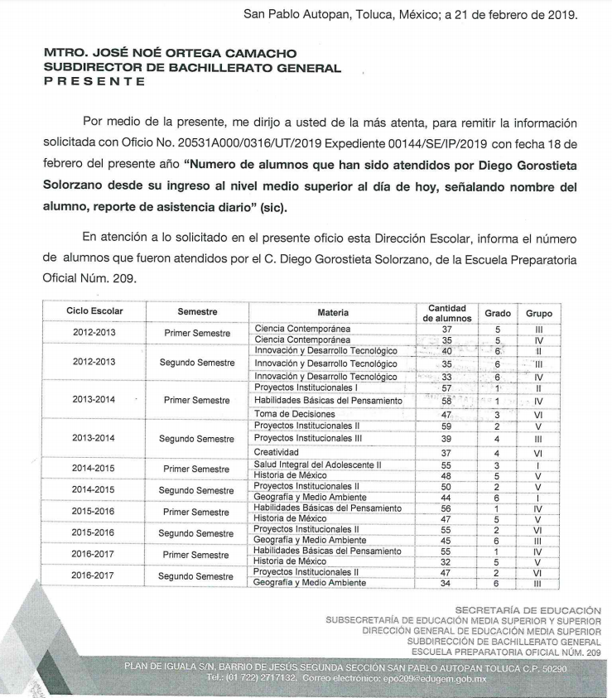

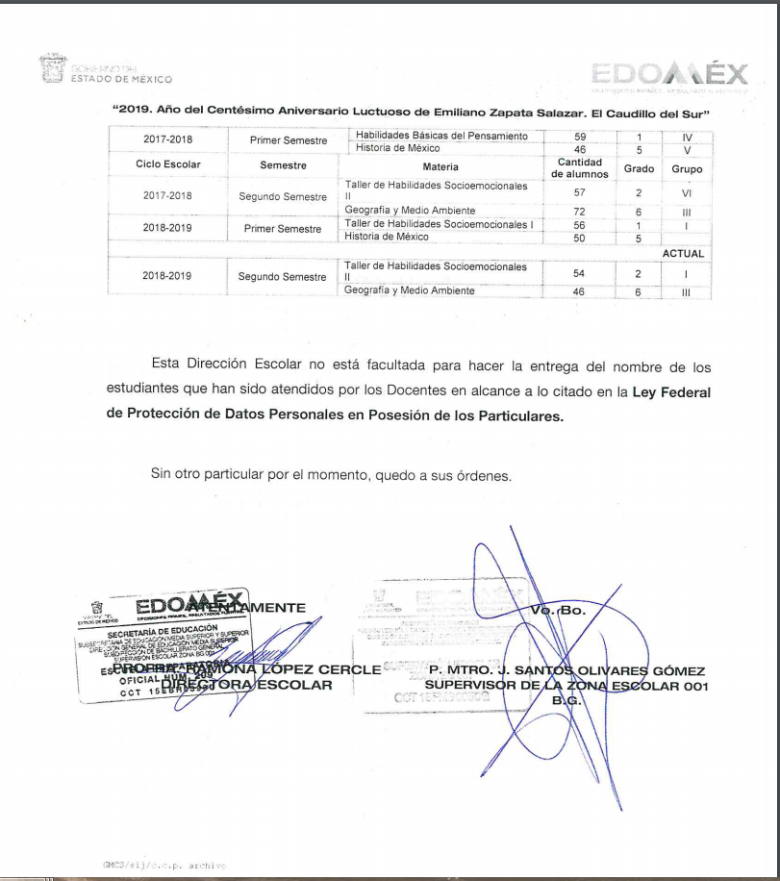

Respecto de las planeaciones elaboradas por el C. Diego Gorostieta Solórzano desde su ingreso al día de hoy, el sujeto obligado remitió un archivo en PDF con 410 documentos, de los cuales se insertaran unos a modo de ejemplo:
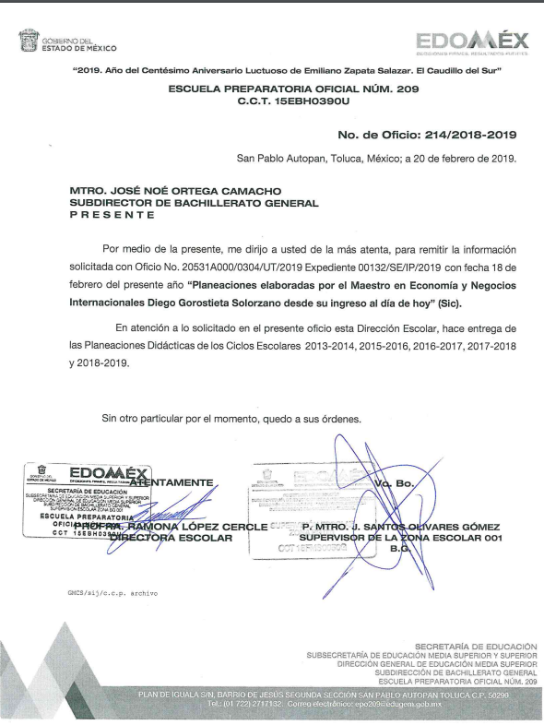

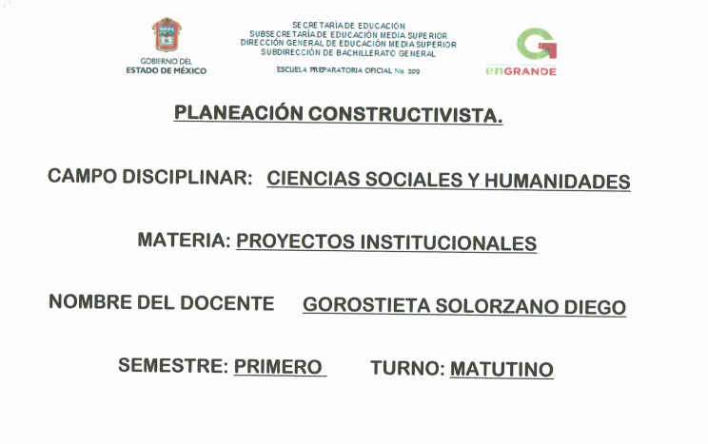
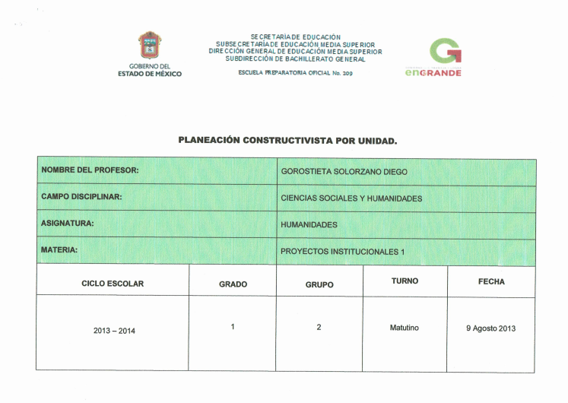
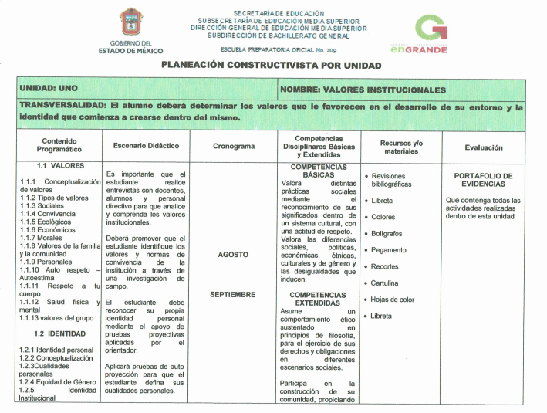
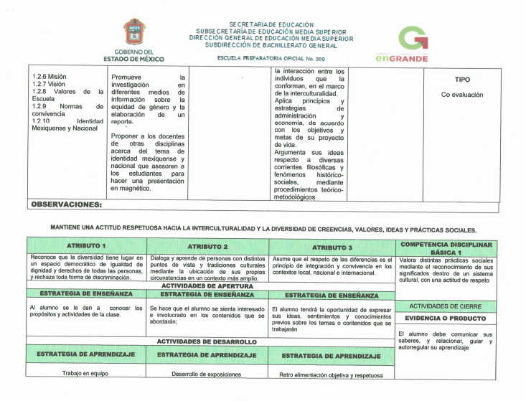
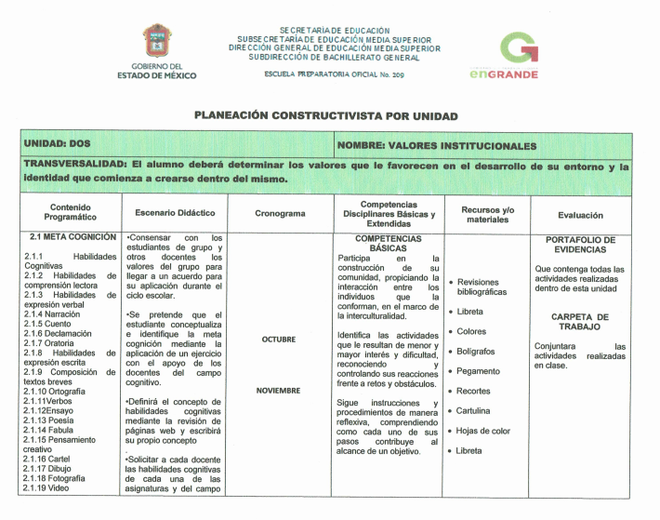
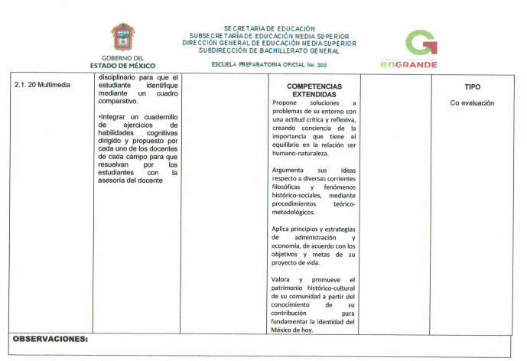

En este apartado cabe hacer mención que en el recurso 02385/INFOEM/IP/RR/2019 en donde solicita “Quiero todas las planeaciones de sus cursos por semana del ilustrisimo Candidato a Doctor Diego Gorostieta Solorzano, de todas las materias que imparte y ha impartido desde su ingreso al día de hoy?”, se aprecia que es la misma solicitud que la del recurso de revisión 02058/INFOEM/IP/RR/2019, pues en ambos requiere la planeación semanal, de cuyo pronunciamiento ya se insertó anteriormente, en el que el sujeto obligado refiere que no genera planeaciones semanales sino sólo planeación semestral didáctica, sin embargo, en el recurso 02385/INFOEM/IP/RR/2019 se remitió como respuesta la que se proporcionó en el recurso 02382/INFOEM/IP/RR/2019, no obstante con la respuesta proporcionada en el 02058/INFOEM/IP/RR/2019 se colma el 02385/INFOEM/IP/RR/2019.

Y respecto de las “…evidencias desde su ingreso del C. Diego Gorostieta Solorzano desde su ingreso al día de hoy de que Planea, desarrolla y evalua las Unidades de Aprendizaje Curricular (UAC) a su cargo, tomando como base la metodología señalada en el plan de estudios vigente…” el sujeto obligado remite un archivo en PDF que consta de 410 documentos de los cuales se anexarán a modo de ejemplo algunos de los archivos con los que se dio atención al presente recurso de revisión:
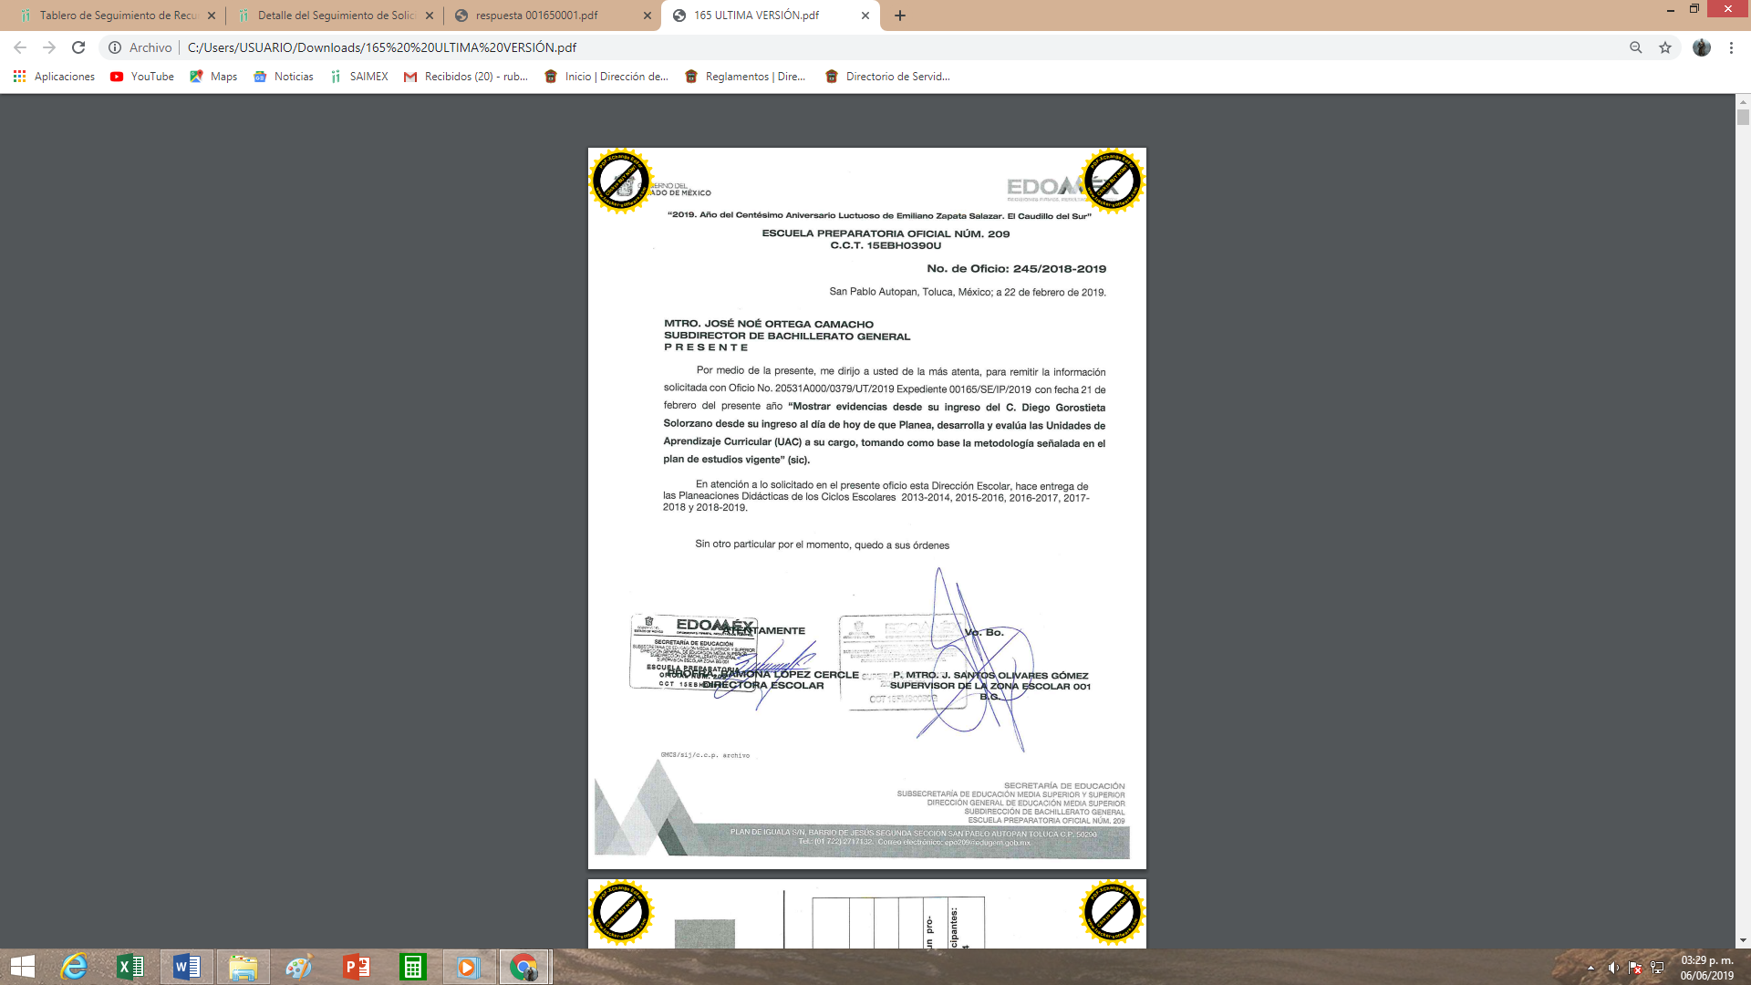

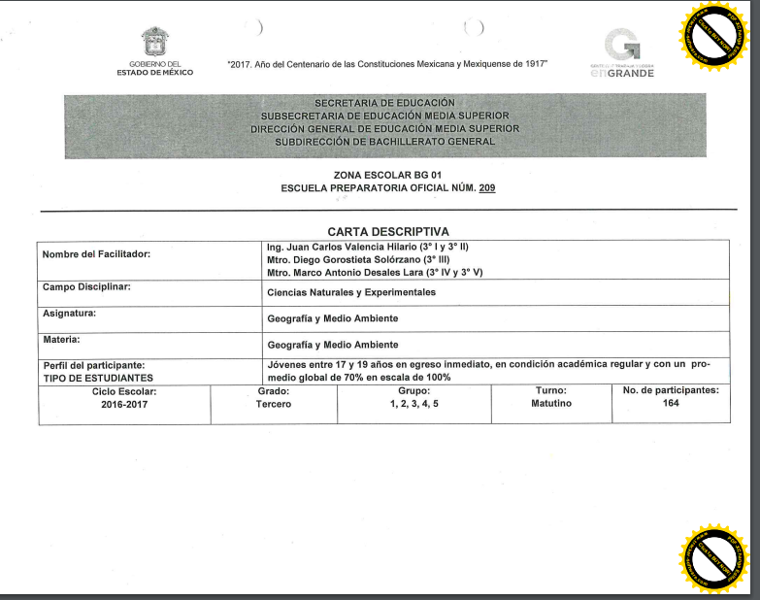
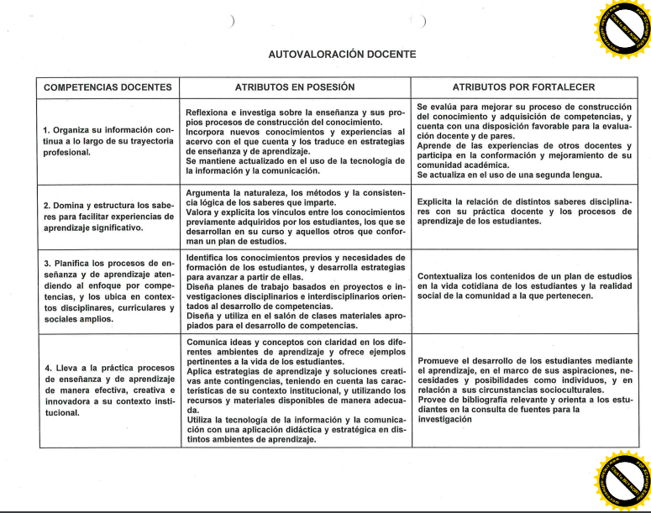

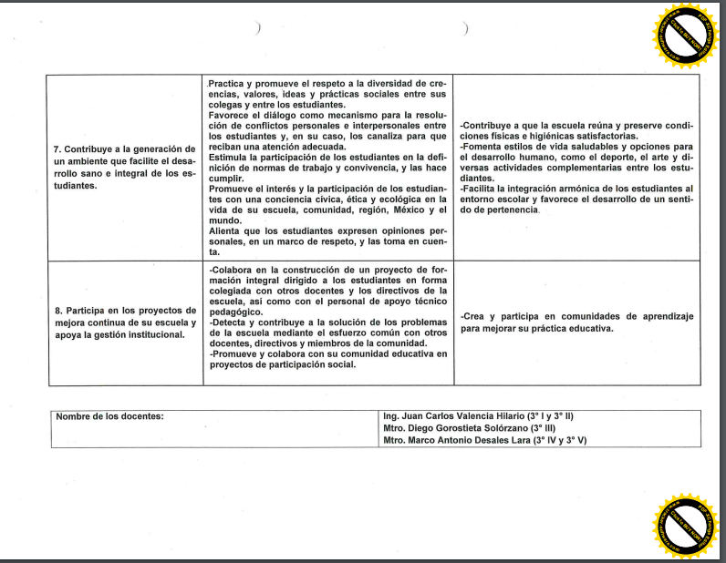
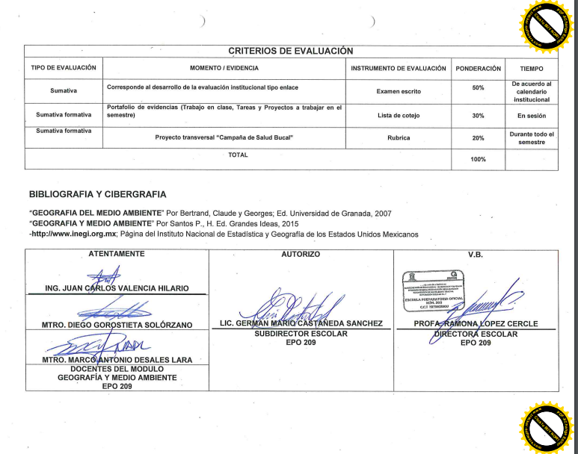

No obstante lo anterior, el recurrente para todos los casos manifestó: “NO ES LO QUE SOLICITE SEAN TRANSPARENTE CON LA CIUDADANIA TU TRABAJO SON MIS IMPUESTOS” (sic) y “no es lo que solicite” (sic).

Por lo que hace a las razones o motivos de inconformidad, resultan infundadas pues el sujeto obligado emitió pronunciamientos específicos respecto de lo solicitado, y remitió la información con la que cuenta de acuerdo a sus funciones y atribuciones, sin que se identifique la razón por la cual la información remitida no es la que se solicitó, en todo caso debió objetar la veracidad de la información, sin embargo, la transparencia sirve para dar claridad a los actos ejercidos por los organismos públicos, así como para la rendición de cuentas, en el presente caso el derecho de acceso a la información fue colmado al informar al hoy recurrente.

En efecto, este Órgano garante de la transparencia no tiene las facultades para dudar de la veracidad de la información remitida, máxime que es enviada por sujeto obligado en usos de sus atribuciones legalmente conferidas, y las razones o motivos de inconformidad no refiere el hoy recurrente porque no es la información que solicitó, ya que no basta con que refiera que no es lo que solicitó cuando el sujeto obligado en uso de sus atribuciones da respuesta a lo peticionado, por ello, se confirman las respuestas inmersas en los expedientes electrónicos de los recursos de revisión 02058/INFOEM/IP/RR/2019, 02058/INFOEM/IP/RR/2019, 02382/INFOEM/IP/RR/2019, 02385/INFOEM/IP/RR/2019 y 02386/INFOEM/IP/RR/2019.

Ahora, por lo que hace a las siguientes solicitudes de información:
Número de Recurso de Revisión | Número de Solicitud de información | Solicitud de información
2060/INFOEM/IP/RR/2019 | 00141/SE/IP/2019 | “Carta de antecedentes no penales de Diego Gorostieta Solorzano, aun sabiendo que es un ratero que sustrajo bienes de la UAEM” (sic)
2064/INFOEM/IP/RR/2019 | 00126/SE/IP/2019 | “Carta de recomendaciòn del ultimo empleo de diego gorostieta solorzano adscrito al nivel medio superior” (sic)
Respecto a la Carta de Antecedentes Penales el sujeto obligado manifestó:
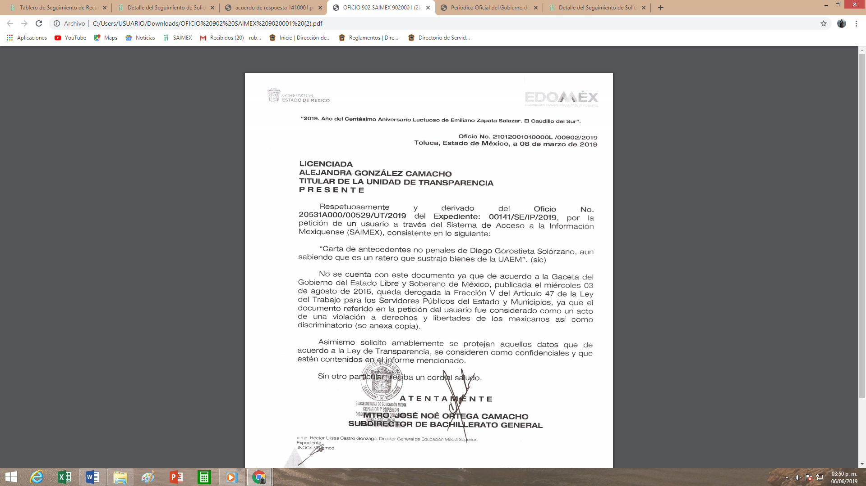

Sin embargo, en la contestación al recurso de revisión 02382/INFOEM/IP/RR/2019, el propio sujeto obligado manifestó:

Como se puede apreciar se remite información relacionada con el C. Diego Gorostieta Solórzano desde el ciclo escolar 2013-2014, y toda vez que en ese año si estaba vigente la fracción V del artículo 47 de la Ley del Trabajo de los Servidores Públicos del Estado de México y Municipios, el sujeto obligado deberá llevar a cabo una búsqueda en los archivos en donde conste la información solicitada, y como en el año 2013 si era requisito presentar Carta de antecedentes penales, de igual modo en el recurso de revisión 02389/INFOEM/IP/RR/2019, se informa de la fecha en que entró a laborar el C. Diego Gorostieta Solórzano, siendo el día 16 de agosto de 2012, por ende se revoca la presente respuesta y se ordena hacer una búsqueda de la referida Carta, debiendo hacer entrega de ella de ser el caso en versión pública, y para el caso que ya no la tenga, deberá emitir su acuerdo de inexistencia.

Ahora respecto, de Carta de recomendación del último empleo de Diego Gorostieta Solórzano adscrito al nivel medio superior, el sujeto obligado manifestó:

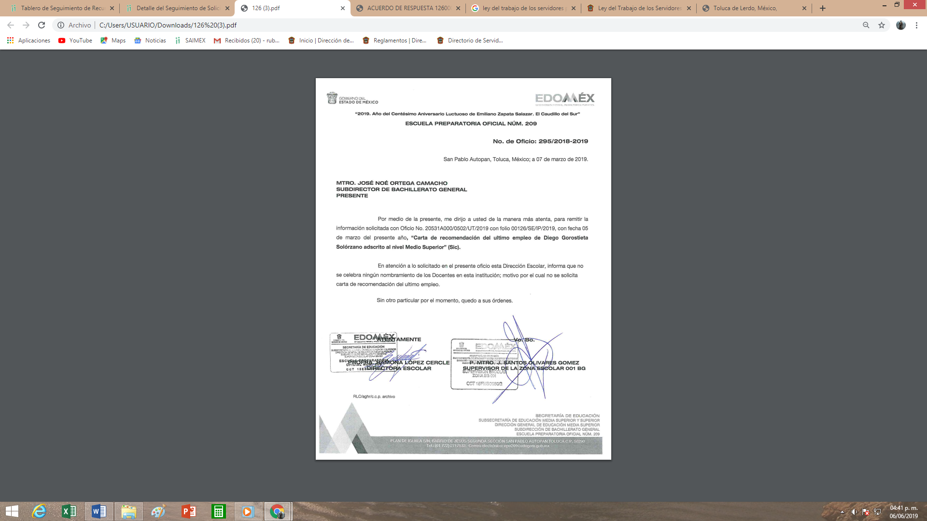

Y es que el propio artículo 47 de la Ley del Trabajo de los Servidores Públicos del Estado de México y Municipios, establece lo siguiente:

ARTÍCULO 47. Para ingresar al servicio público se requiere:
I. Presentar una solicitud utilizando la forma oficial que se autorice por la institución pública o dependencia correspondiente;
II. Ser de nacionalidad mexicana, con la excepción prevista en el artículo 17 de la presente ley;
III. Estar en pleno ejercicio de sus derechos civiles y políticos, en su caso;
IV. Acreditar, cuando proceda, el cumplimiento de la Ley del Servicio Militar Nacional;
V. Derogada.
VI. No haber sido separado anteriormente del servicio por las causas previstas en el artículo 93 de la presente ley;
VII. Tener buena salud, lo que se comprobará con los certificados médicos correspondientes, en la forma en que se establezca en cada institución pública;
VIII. Cumplir con los requisitos que se establezcan para los diferentes puestos;
IX. Acreditar por medio de los exámenes correspondientes los conocimientos y aptitudes necesarios para el desempeño del puesto; y
X. No estar inhabilitado para el ejercicio del servicio público.
XI. Presentar certificado expedido por la Unidad del Registro de Deudores Alimentarios Morosos en el que conste, si se encuentra inscrito o no en el mismo.
La institución o dependencia que reciba un certificado en que conste que la persona que se incorpora al servicio público se encuentra inscrito el Registro de Deudores Alimentarios Morosos deberá dar aviso al juez de conocimiento de dicha circunstancia, para los efectos legales a que haya lugar.

Como se puede apreciar no es requisito legal para ingresar al servicio público carta de recomendación, no obstante ello el recurrente manifestó: “NO ES LO QUE SOLICITE SEAN TRANSPARENTE CON LA CIUDADANIA TU TRABAJO SON MIS IMPUESTOS” (sic) por lo que hace a las razones o motivos de inconformidad, resultan infundadas pues el sujeto obligado emitió pronunciamientos específicos respecto de lo solicitado, y remitió la información con la que cuenta de acuerdo a sus funciones y atribuciones, por ello, se confirma la respuesta inmersa en el expediente electrónico del recurso de revisión 02064.

Ahora bien, por lo que hace al recurso de revisión a continuación expuesto:
Número de Recurso de Revisión | Número de Solicitud de información | Solicitud de información
2062/INFOEM/IP/RR/2019 | 00133/SE/IP/2019 | “Listas de asistencia de todos los grupos asignados al Maestro en Economía y Negocios Internacionales Diego Gorostieta Solorzano desde su ingreso al día de hoy” (sic)
2387/INFOEM/IP/RR/2019 | 00145/SE/IP/2019 | Actas de calificiones emitidas por el ladrón Diego Gorostieta Solorzano desde su ingreso al nivel medio superior al día de hoy
El sujeto obligado remite archivo en PDF, que contiene 30 y 29 documentos respectivamente, pero que son la misma información que dan atención a las solicitudes de información, a manera de muestra se insertan los siguientes ejemplos:
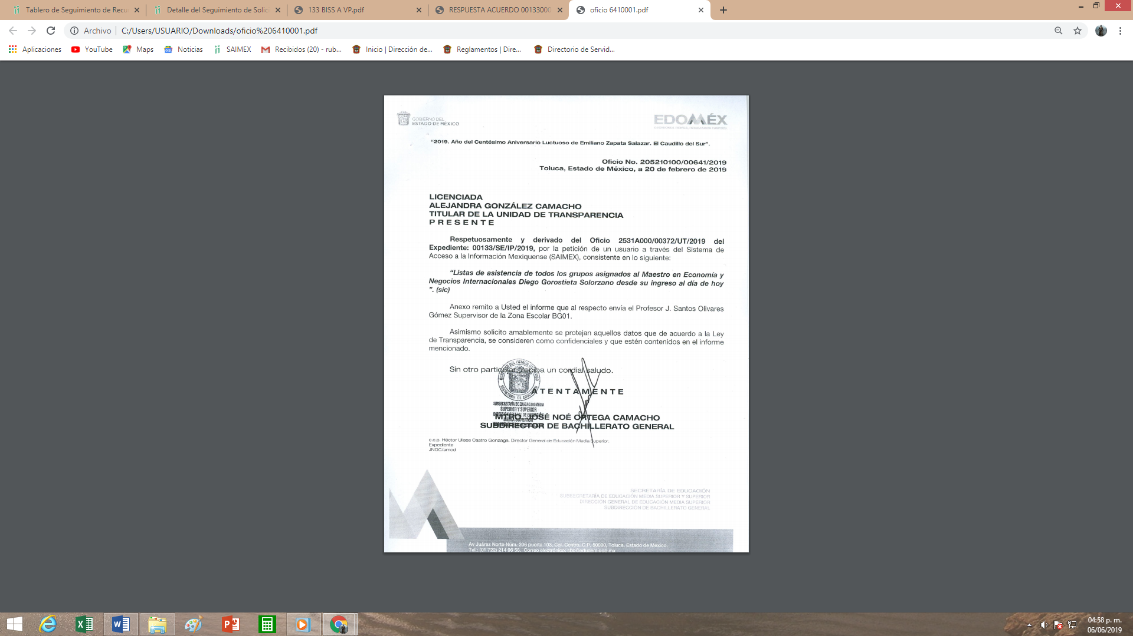

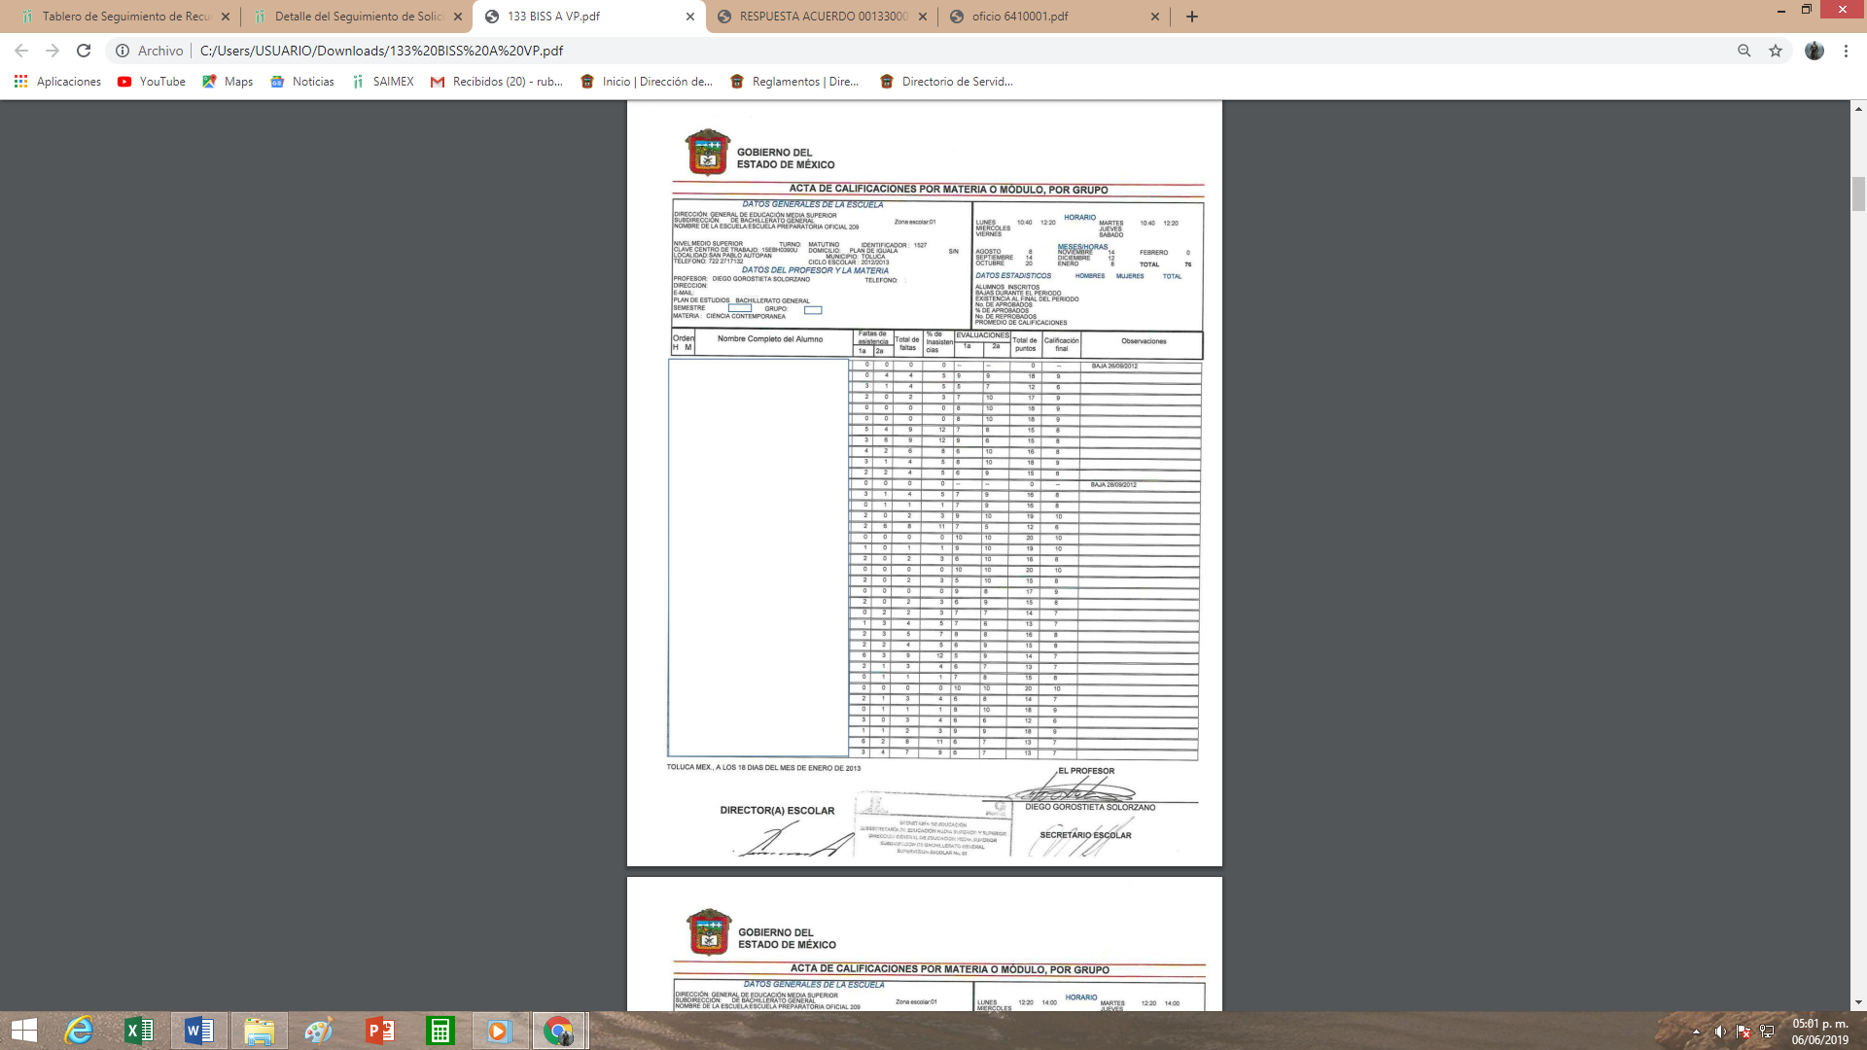

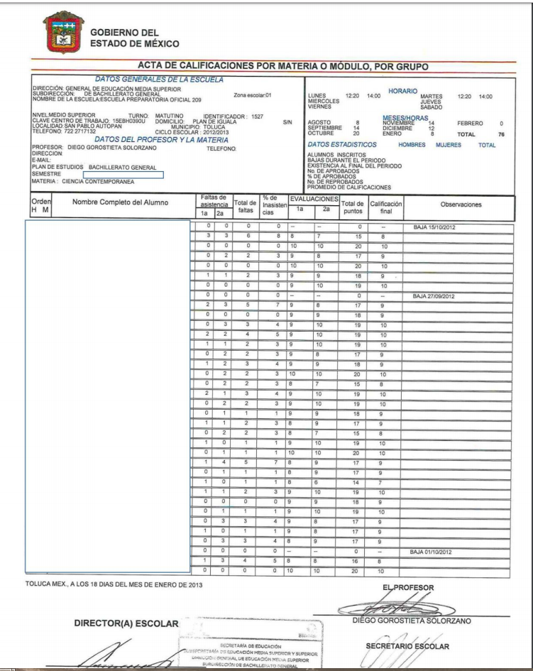

Como se puede apreciar el sujeto obligado dio atención a la solicitud de información, no obstante ello el recurrente manifestó: “NO ES LO QUE SOLICITE SEAN TRANSPARENTE CON LA CIUDADANIA TU TRABAJO SON MIS IMPUESTOS” (sic) por lo que hace a las razones o motivos de inconformidad, resultan infundadas pues el sujeto obligado emitió pronunciamientos específicos respecto de lo solicitado, y remitió la información con la que cuenta de acuerdo a sus funciones y atribuciones.

En efecto, este Órgano garante de la transparencia no tiene las facultades para dudar de la veracidad de la información remitida, máxime que es enviada por sujeto obligado en usos de sus atribuciones legalmente conferidas, y las razones o motivos de inconformidad no refiere el hoy recurrente porque no es la información que solicitó, ya que no basta con que refiera que no es lo que solicitó cuando el sujeto obligado en uso de sus atribuciones da respuesta a lo peticionado.

Sin embargo, el sujeto obligado no remite el acuerdo a través del cual clasificó como confidencial el nombre de los alumnos, por ende, se modifican las respuestas inmersas en los expedientes electrónicos de los recursos de revisión 02062/INFOEM/IP/RR/2019 y 02387/INFOEM/IP/RR/2019 y se ordena al sujeto obligado emita el acuerdo de clasificación correspondiente, por medio del cual funde y motive las razones por las cuales los datos que testó deben ser protegidos, es decir, la justificación de las versiones públicas que adjuntó a la respuesta en el recurso de revisión en el que se resuelve, lo anterior a efecto de dar certeza jurídica al recurrente de los motivos que se tomaron en cuenta para clasificar dicha información.

Ahora por lo que hace a los recursos de revisión:

Número de Recurso de Revisión | Número de Solicitud de información | Solicitud de información
2063/INFOEM/IP/RR/2019 | 00127/SE/IP/2019 | “Los documentos donde consten las unidades de aprendizaje o módulos impartidos por Diego Gorostieta Solorzano desde su ingreso al nivel medio superior al día de hoy” (sic)
2065/INFOEM/IP/RR/2019 | 00123/SE/IP/2019 | “Los documentos donde consten las unidades de aprendizaje o módulos impartidos por Diego Gorostieta Solorzano desde su ingreso al nivel medio superior al día de hoy” (sic)

Al ser la misma solicitud de información el sujeto obligado dio atención con la misma documentación para ambos casos, mediante documento PDF, que consta de 12 documentos, a modo de ejemplo se inserta uno de ellos:
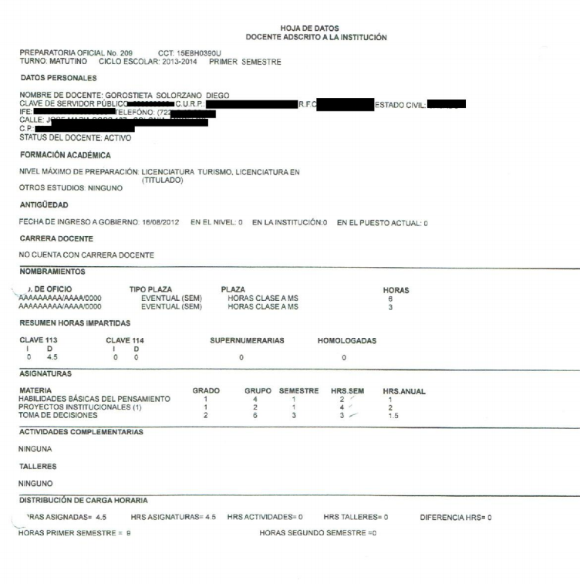
Respecto de la versión pública el sujeto obligado remite la siguiente liga, donde podrá consultarse el acuerdo por medio del cual se ordenó generar la versión pública de los documentos:

https://www.ipomex.org.mx/ipo3/lgt/indice/EDUCACION/art_92_xliii_a.web

Sin embargo, la ponencia Resolutora ingresó a dicha liga y apareció la página del IPOMEX del sujeto obligado, como se aprecia a continuación:
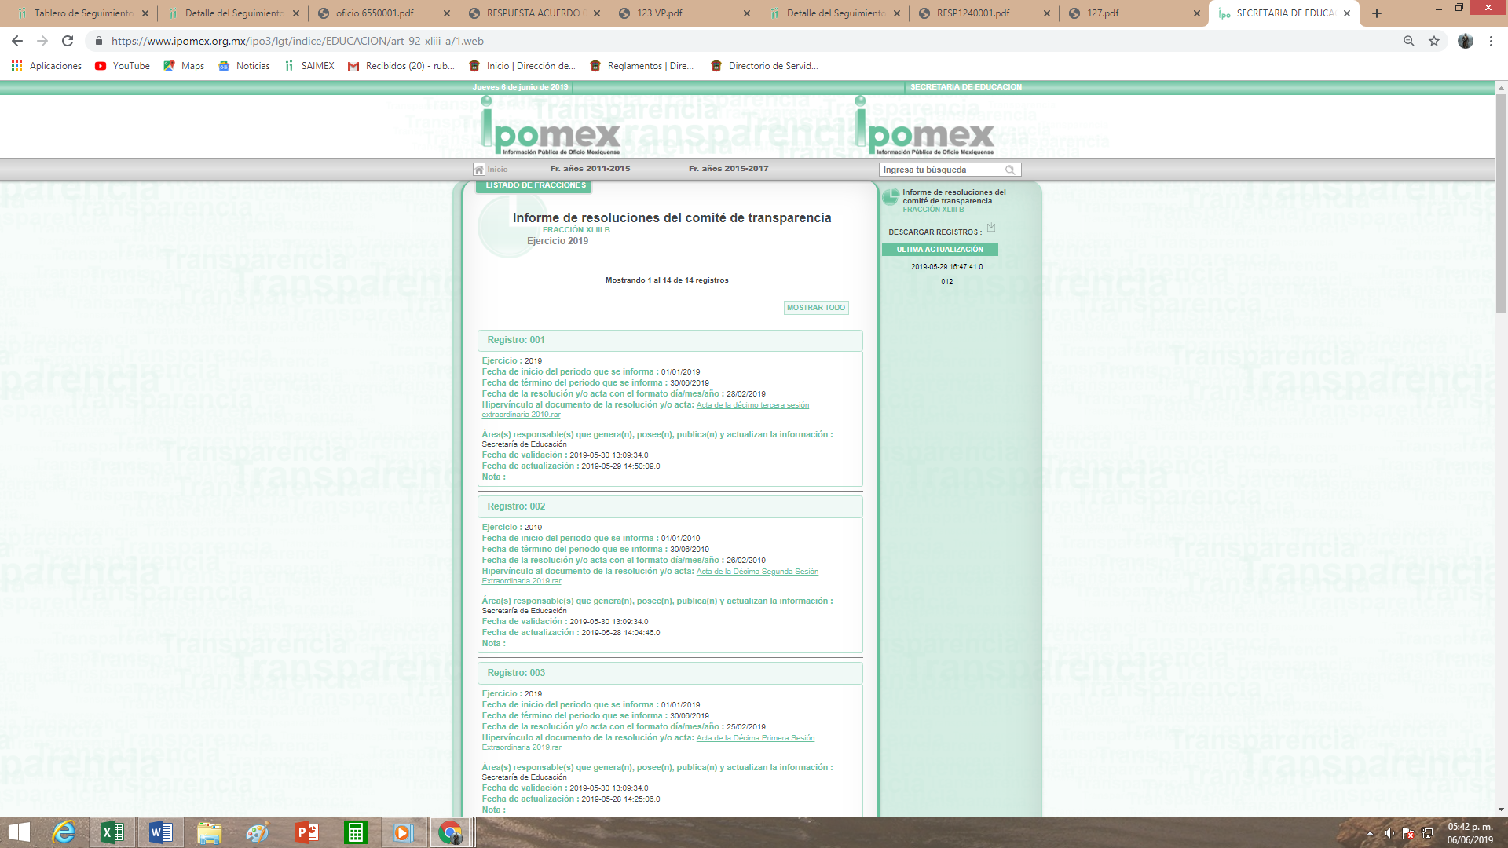

Siendo que la última acta cargada a dicho sistema es la de la sesión décima tercera del comité de transparencia del sujeto obligado, sin que se encuentre a la fecha de la revisión de dicho portal, el acta a que se hace referencia en la contestación del sujeto obligado, es decir la décima catorce del ocho de marzo de dos mil diecinueve.

Como se puede apreciar el sujeto obligado dio atención a la solicitud de información, no obstante ello, el recurrente manifestó: “NO ES LO QUE SOLICITE SEAN TRANSPARENTE CON LA CIUDADANIA TU TRABAJO SON MIS IMPUESTOS” (sic) por lo que hace a las razones o motivos de inconformidad, resultan infundadas pues el sujeto obligado emitió pronunciamientos específicos respecto de lo solicitado, y remitió la información con la que cuenta de acuerdo a sus funciones y atribuciones.

En efecto, este Órgano garante de la transparencia no tiene las facultades para dudar de la veracidad de la información remitida, máxime que es enviada por sujeto obligado en usos de sus atribuciones legalmente conferidas, y las razones o motivos de inconformidad no refiere el hoy recurrente porque no es la información que solicitó, ya que no basta con que refiera que no es lo que solicitó cuando el sujeto obligado en uso de sus atribuciones da respuesta a lo peticionado.

Sin embargo, el sujeto obligado no remite el acuerdo a través del cual clasificó como confidencial los datos que testó, por ende, se modifica las respuestas inmersas en los expedientes electrónicos de los recursos de revisión 02063/INFOEM/IP/RR/2019 y 02065/INFOEM/IP/RR/2019, y se ordena al sujeto obligado emita el acuerdo de clasificación correspondiente, por medio del cual funde y motive las razones por las cuales los datos que testó deben ser protegidos, es decir, la justificación de las versiones públicas que adjuntó a la respuesta en el recurso de revisión en el que se resuelve, lo anterior a efecto de dar certeza jurídica al recurrente de los motivos que se tomaron en cuenta para clasificar dicha información.

Ahora bien, por lo que hace a los siguientes recursos de revisión:
Número de Recurso de Revisión | Número de Solicitud de información | Solicitud de información
2067/INFOEM/IP/RR/2019 | 00116/SE/IP/2019 | “Evidencias de los eventos organizados o que ha asistido Diego Gorostieta Solorzano desde su ingreso al nivel medio superior de la Secretaria de Educaciòn Pùblica del Estado de Mèxico” (sic)
2383/INFOEM/IP/RR/2019 | 00120/SE/IP/2019 | Minutas de trabajo, actas y documentos en los que se evidencie mediante firma autógrafa, el apoyo o participación del servidor público Diego Gorostieta Solorzano desde su ingreso al nivel medio superior al día de hoy
2384/INFOEM/IP/RR/2019 | 00252/SE/IP/2019 | Evidenciar todos los portafolios de evidencia del Candidato a Doctor Diego Gorostieta Solorzano,, de sus cursos impartidos desde su ingreso al dia de hoy.
2388/INFOEM/IP/RR/2019 | 00130/SE/IP/2019 | Histórico de actas, minutas entre otros que den evidencia de las participaciones de Diego Gorostieta Solorzano desde su ingreso al nivel medio superior al día de hoy en las actividades solicitadas por la institución.
Respecto de los eventos a los que ha asistido el C. Diego Gorostieta Solórzano, el sujeto obligado contestó:
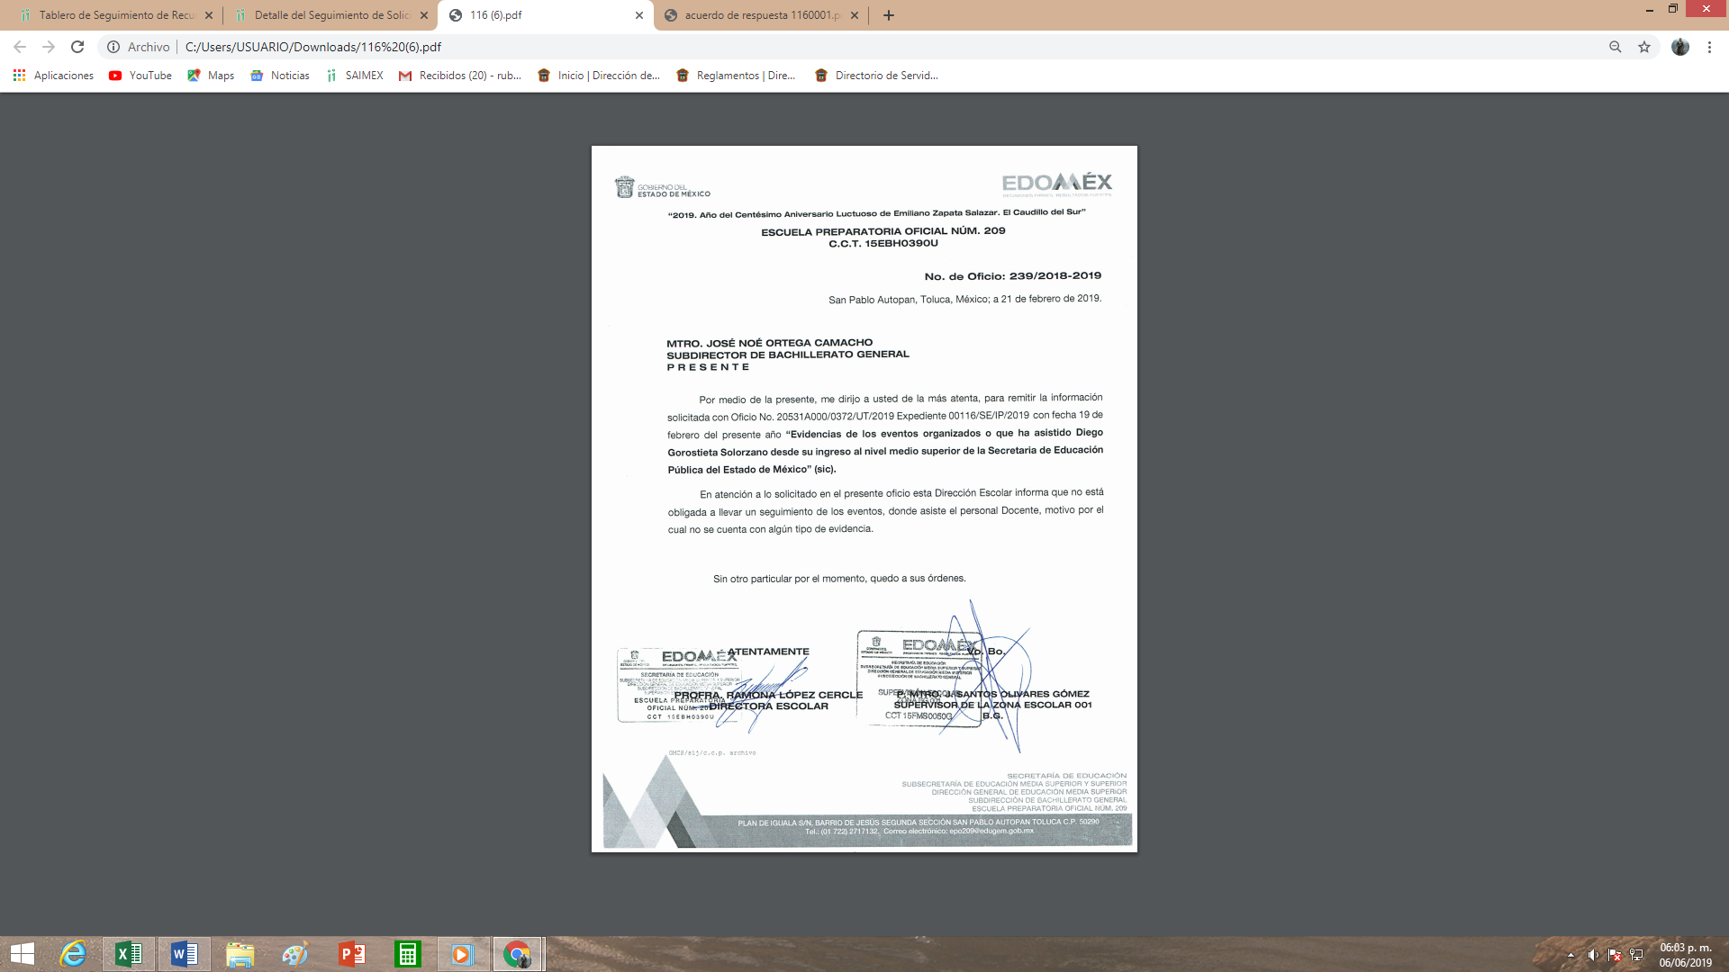

Respecto de las “Minutas de trabajo, actas y documentos en los que se evidencie mediante firma autógrafa, el apoyo o participación del servidor público Diego Gorostieta Solórzano desde su ingreso al nivel medio superior al día de hoy.”, el sujeto obligado remitió dos archivos electrónicos en formato PDF, uno constante de 50 hojas y el otro constante de 72 hojas útiles, entre la información que se remite esta la siguiente:
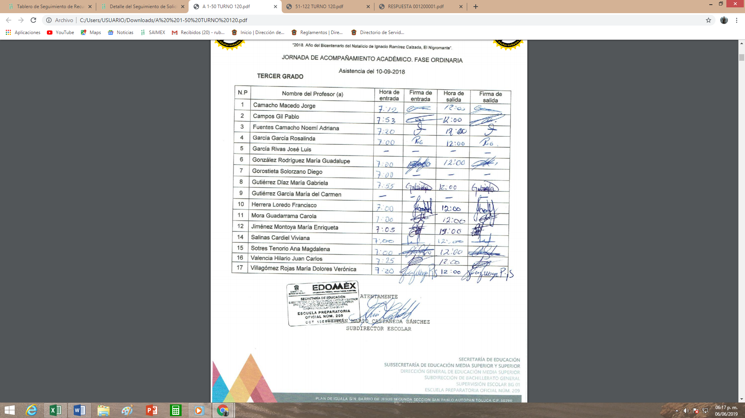

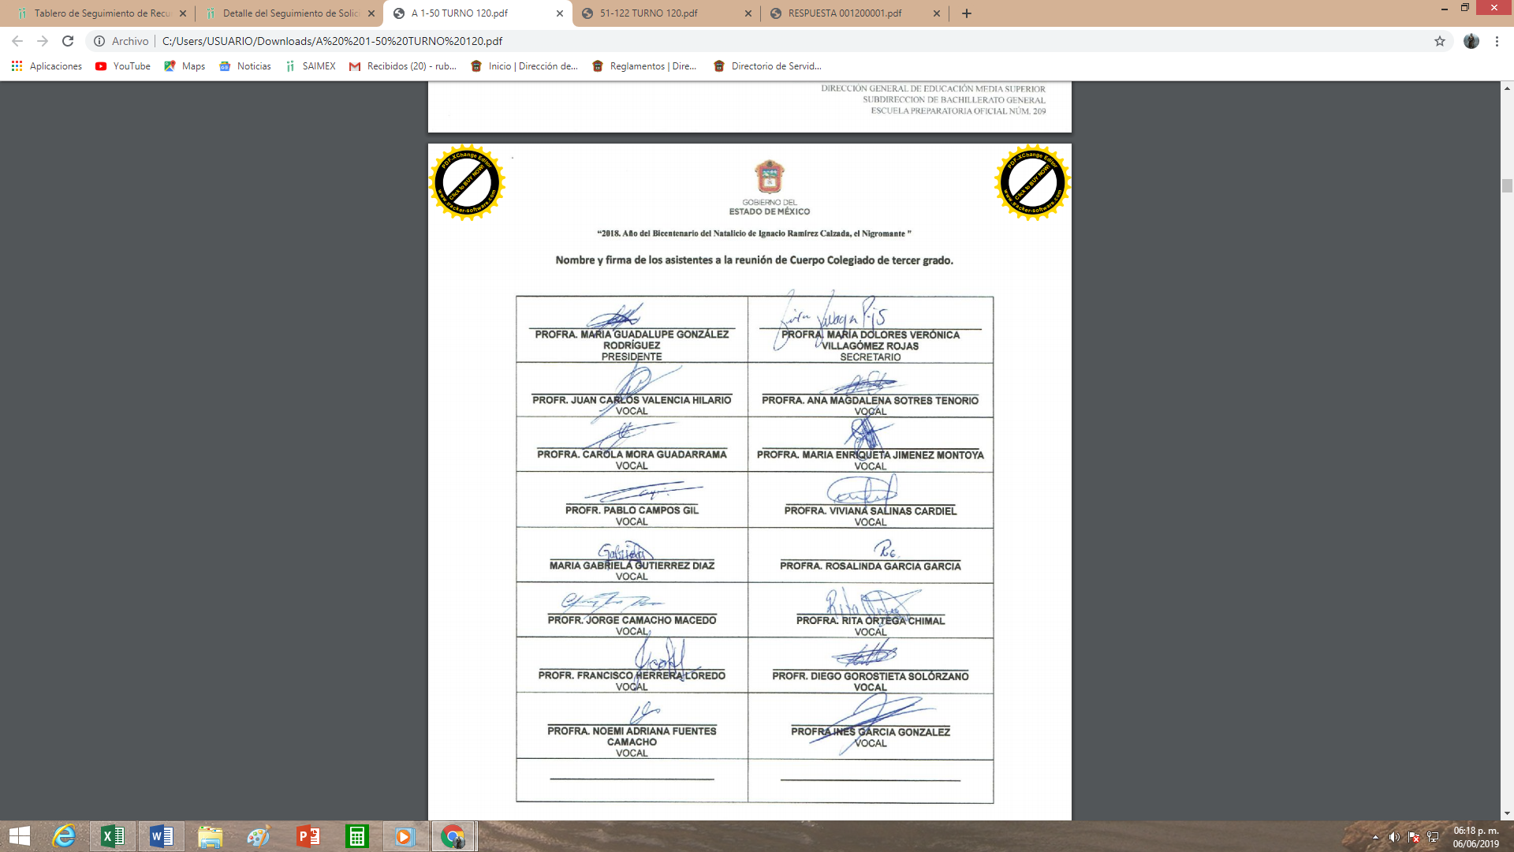



Y por lo que hace a la solicitud consistente en: “Evidenciar todos los portafolios de evidencia del Candidato a Doctor Diego Gorostieta Solorzano,, de sus cursos impartidos desde su ingreso al dia de hoy.”, el sujeto obligado remitió 4 archivos en formato PDF, uno de ellos el de cursos impartidos consta de 84 hojas, el archivo donde consta el portafolio de videncias, consta de 6 hojas y los otros dos (con los que se da atención a la solicitud demérito) de 2 hojas útiles, a través de los cuales remitió la siguiente información:


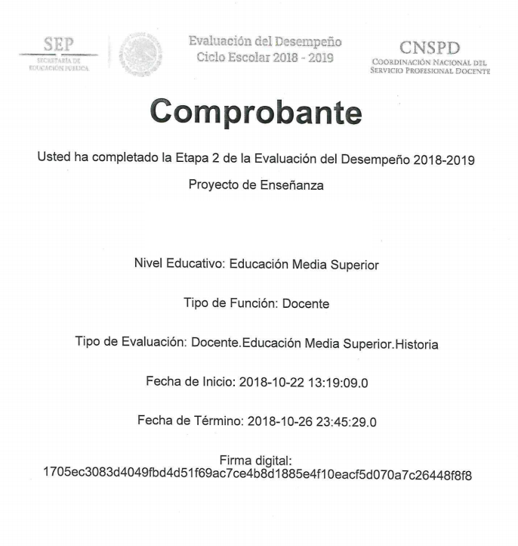

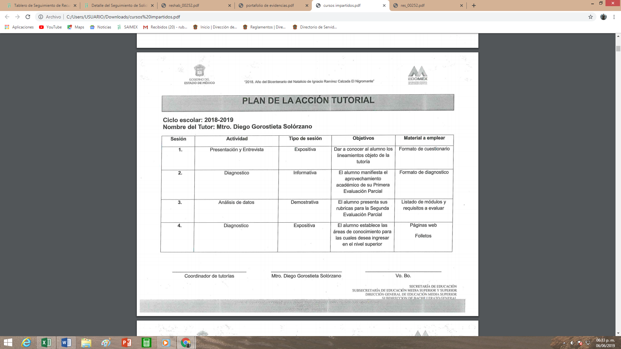
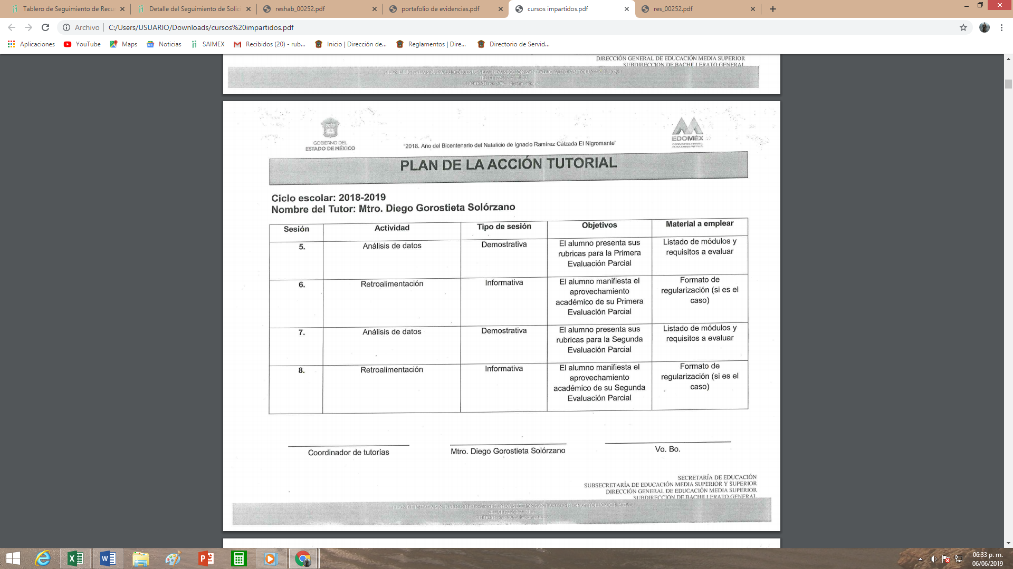

No obstante lo anterior, el recurrente para todos los casos manifestó: “NO ES LO QUE SOLICITE SEAN TRANSPARENTE CON LA CIUDADANIA TU TRABAJO SON MIS IMPUESTOS” (sic) y “no es lo que solicite” (sic).

Por lo que hace a las razones o motivos de inconformidad, resultan infundadas pues el sujeto obligado emitió pronunciamientos específicos respecto de lo solicitado, y remitió la información con la que cuenta de acuerdo a sus funciones y atribuciones, sin que se identifique la razón por la cual la información remitida no es la que se solicitó, en el presente caso el derecho de acceso a la información fue colmado al remitir la documentación solicitada al hoy recurrente.

En efecto, este Órgano garante de la transparencia no tiene las facultades para dudar de la veracidad de la información remitida, máxime que es enviada por sujeto obligado en usos de sus atribuciones legalmente conferidas, y las razones o motivos de inconformidad no refiere el hoy recurrente porque no es la información que solicitó, ya que no basta con que refiera que no es lo que solicitó cuando el sujeto obligado en uso de sus atribuciones da respuesta a lo peticionado, por ello, se confirman las respuestas inmersas en los expedientes electrónicos de los recursos de revisión 02067/INFOEM/IP/RR/2019, 02383/INFOEM/IP/RR/2019, 02384/INFOEM/IP/RR/2019 y 2388/INFOEM/IP/RR/2019.

Ahora por lo que hace al recurso de revisión:

Número de Recurso de Revisión | Número de Solicitud de información | Solicitud de información
2389/INFOEM/IP/RR/2019 | 00125/SE/IP/2019 | la fecha de ingreso de Diego Gorostieta solorzano y plantel o unidad administrativo al cual esta adscrito

Por lo que hace al “la fecha de ingreso de Diego Gorostieta Solórzano y plantel o unidad administrativo al cual esta adscrito.” El sujeto obligado remitió la siguiente información:

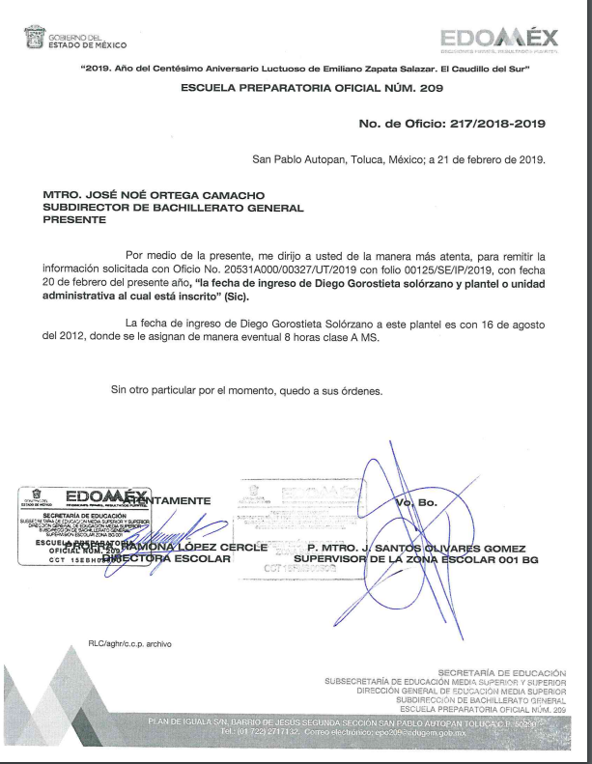

No obstante lo anterior, el recurrente para todos los casos manifestó: “no es lo que solicite” (sic). Por lo que hace a las razones o motivos de inconformidad, resultan infundadas pues el sujeto obligado emitió pronunciamientos específicos respecto de lo solicitado, y remitió la información con la que cuenta de acuerdo a sus funciones y atribuciones, sin que se identifique la razón por la cual la información remitida no es la que se solicitó, en el presente caso el derecho de acceso a la información fue colmado al remitir la documentación solicitada al hoy recurrente.

En efecto, este Órgano garante de la transparencia no tiene las facultades para dudar de la veracidad de la información remitida, máxime que es enviada por sujeto obligado en usos de sus atribuciones legalmente conferidas, y las razones o motivos de inconformidad no refiere el hoy recurrente porque no es la información que solicitó, ya que no basta con que refiera que no es lo que solicitó cuando el sujeto obligado en uso de sus atribuciones da respuesta a lo peticionado, por ello, se confirma la respuesta inmersa en el expediente electrónico del recurso de revisión 2389/INFOEM/IP/RR/2019.

- DE LA VERSIÓN PÚBLICA.
En la elaboración de la versión pública se deberá considera lo dispuesto en los artículos 3 fracciones IX, XX, XXI y XLV, 91 y 132 fracciones II y III de la Ley de Transparencia y Acceso a la Información Pública del Estado de México y Municipios que establecen:

Artículo 3. Para los efectos de la presente Ley se entenderá por:
[…]
IX. Datos personales: La información concerniente a una persona, identificada o identificable según lo dispuesto por la Ley de Protección de Datos Personales del Estado de México;
XX. Información clasificada: Aquella considerada por la presente Ley como reservada o confidencial;
XXI. Información confidencial: Se considera como información confidencial los secretos bancario, fiduciario, industrial, comercial, fiscal, bursátil y postal, cuya titularidad corresponda a particulares, sujetos de derecho internacional o a sujetos obligados cuando no involucren el ejercicio de recursos públicos;
…
XLV. Versión pública: Documento en el que se elimine, suprime o borra la información clasificada como reservada o confidencial para permitir su acceso.
[…]
Artículo 91. El acceso a la información pública será restringido excepcionalmente, cuando ésta sea clasificada como reservada o confidencial.
Artículo 132. La clasificación de la información se llevará a cabo en el momento en que:
I. Se reciba una solicitud de acceso a la información;
II. Se determine mediante resolución de autoridad competente; o
III. Se generen versiones públicas para dar cumplimiento a las obligaciones de transparencia previstas en esta Ley.
[…]

De este modo, en armonía entre los principios constitucionales de máxima publicidad y de protección de datos personales, la Ley permite la elaboración de versiones públicas en las que se suprima aquella información relacionada con la vida privada de los particulares.

Por otro lado, los Lineamientos Generales en Materia de Clasificación y Desclasificación de la Información, así como para la elaboración de Versiones Públicas, emitidos por el Consejo Nacional del Sistema Nacional de Transparencia, Acceso a la Información Pública y Protección de Datos Personales, publicados en el Diario Oficial de la Federación el día quince de abril de dos mil dieciséis, tienen por objeto establecer los criterios con base en los cuales los sujetos obligados clasificarán como reservada o confidencial la información que posean, desclasificarán y generarán, en su caso, versiones públicas de expedientes o documentos que contengan partes o secciones clasificadas.

Entorno a lo que aquí nos interesa, los Lineamientos Quincuagésimo sexto, Quincuagésimo séptimo y Quincuagésimo octavo, establecen lo siguiente:

Quincuagésimo sexto. La versión pública del documento o expediente que contenga partes o secciones reservadas o confidenciales, será elaborada por los sujetos obligados, previo pago de los costos de reproducción, a través de sus áreas y deberá ser aprobada por su Comité de Transparencia

Quincuagésimo séptimo. Se considera, en principio, como información pública y no podrá omitirse de las versiones públicas la siguiente:
I. La relativa a las Obligaciones de Transparencia que contempla el Título V de la Ley General y las demás disposiciones legales aplicables;
II. El nombre de los servidores públicos en los documentos, y sus firmas autógrafas, cuando sean utilizados en el ejercicio de las facultades conferidas para el desempeño del servicio público, y
III. La información que documente decisiones y los actos de autoridad concluidos de los sujetos obligados, así como el ejercicio de las facultades o actividades de los servidores públicos, de manera que se pueda valorar el desempeño de los mismos.

Lo anterior, siempre y cuando no se acredite alguna causal de clasificación, prevista en las leyes o en los tratados internaciones suscritos por el Estado mexicano.

Quincuagésimo octavo. Los sujetos obligados garantizarán que los sistemas o medios empleados para eliminar la información en las versiones públicas no permitan la recuperación o visualización de la misma.

Por lo tanto, la entrega de documentos en su versión pública debe acompañarse necesariamente del Acuerdo del Comité de Transparencia que la sustente el cual debe estar debidamente fundado y motivado, en el que se expongan los fundamentos y razonamientos que llevaron al Sujeto Obligado a testar, suprimir o eliminar datos de dicho soporte documental, ya que no hacerlo, se reitera que lo entregado no tendría un sustento jurídico ni resultaría ser una versión pública, sino más bien una documentación ilegible, incompleta o tachada; ya que el no justificar las causas o motivos por las que no se aprecian determinados datos -ya sea porque se testan o suprimen- deja al solicitante en estado de incertidumbre, al no conocer o comprender porque no aparecen en la documentación respectiva.

Por lo que respecta al Acuerdo del Comité de Transparencia que la sustente la versión pública, de la documentación a entregar, deberá ser notificado mediante el SAIMEX.

En ese tenor y de acuerdo a la interpretación en el orden administrativo que le da la Ley de la materia a este Instituto específicamente, en términos de su artículo 36, fracción I, de la Ley de Transparencia y Acceso a la Información Pública del Estado de México y Municipios, a efecto de salvaguardar el derecho de acceso a la información pública consignado a favor del Recurrente.

- Vista a los Órganos de Control Interno
Por último, es necesario resaltar que el recurso de revisión previsto en la Ley de la materia no es el medio para investigar y en su caso, sancionar a servidores públicos por la omisión de la entrega de información pública o en la atención a solicitudes de información; sin embargo, dados los planteamientos que se formularon al presentarse el recurso de revisión, se dará vista al área competente para que en ejercicio de sus atribuciones realice las investigaciones pertinentes por las omisiones detectadas atribuibles al Sujeto Obligado.

Por ello, es conveniente señalar la fracción X, del artículo 36, de la Ley de Transparencia y Acceso a la Información Pública del Estado de México y Municipios, que establece:

Artículo 36. El Instituto tendrá, en el ámbito de su competencia, las siguientes atribuciones:
(…)
X. Hacer del conocimiento del órgano de control interno o equivalente de cada Sujeto Obligado las infracciones a esta Ley;
(…)

Asimismo, este Pleno hará del conocimiento del órgano de control de este Instituto de las infracciones en que el Sujeto Obligado incurrió, toda vez que la naturaleza de investigar y sancionar corresponde a un ente distinto a éste a través de un procedimiento diferente al recurso de revisión, lo cual se encuentra previsto en la Ley de Transparencia Acceso a la Información Pública del Estado de México y Municipios específicamente en sus artículos 190, 222 y 223, que señalan lo siguiente:

Artículo 190. Cuando el Instituto determine durante la sustanciación del recurso de revisión que pudo haberse incurrido en una probable responsabilidad por el incumplimiento a las obligaciones previstas en esta Ley y las demás disposiciones jurídicas aplicables en la materia, deberá hacerlo del conocimiento del órgano de control interno de la instancia competente para que éste inicie, en su caso, el procedimiento de responsabilidad respectivo, cuyo resultado deberá de ser informado al Instituto

Artículo 222. Son causas de responsabilidad administrativa de los servidores públicos de los sujetos obligados, por incumplimiento de las obligaciones establecidas en la materia de la presente Ley, las siguientes:
(…)
I. Cualquier acto u omisión que provoque la suspensión o deficiencia en la atención de las solicitudes de información;
II. La falta de respuesta a las solicitudes de información en los plazos señalados en la normatividad aplicable;
(…)
Artículo 223. El Instituto dará vista a la Contraloría Interna y Órgano de Control y Vigilancia en términos de la Ley de Responsabilidades de los Servidores Públicos del Estado y Municipios, para que determine el grado de responsabilidad de quienes incumplan con las obligaciones de la presente Ley.

Por lo que es menester en este asunto, dar vista al Órgano de Control Interno de este Instituto para que en ejercicio de sus atribuciones atienda las directivas marcadas en la propia Ley de la materia, con fundamento en el artículo 190, de la ley de la materia, el cual señala que cuando este órgano determine durante la sustanciación del recurso de revisión que pudo haberse incurrido en una probable responsabilidad por el incumplimiento a las obligaciones previstas en esta Ley y las demás disposiciones jurídicas aplicables en la materia, deberá hacerlo del conocimiento del órgano de control interno de la instancia competente para que éste inicie, en su caso, el procedimiento de responsabilidad respectivo, cuyo resultado deberá de ser informado al Instituto.

Es necesario resaltar que el recurso de revisión previsto en la Ley de la materia no es el medio para investigar y en su caso, sancionar a servidores públicos por las probables violaciones a la ley de la materia; sin embargo, dada la información que se emitió en respuesta se dará vista al área competente para que en ejercicio de sus atribuciones realice las investigaciones pertinentes por las omisiones detectadas y atribuibles al Sujeto Obligado.

Por ello, es conveniente señalar la fracción X, del artículo 36, de la Ley de Transparencia y Acceso a la Información Pública del Estado de México y Municipios, que establece:

“Artículo 36. El Instituto tendrá, en el ámbito de su competencia, las siguientes atribuciones:
(…)
X. Hacer del conocimiento del órgano de control interno o equivalente de cada Sujeto Obligado las infracciones a esta Ley;
(…)”
(Énfasis añadido)

Asimismo, este Pleno hará del conocimiento al Órgano de Control Interno de este Instituto las infracciones en que el Sujeto Obligado incurrió, toda vez que la naturaleza de investigar y sancionar corresponde a un ente distinto a éste, a través de un procedimiento diferente al recurso de revisión, lo cual se encuentra previsto en la Ley de Transparencia Acceso a la Información Pública del Estado de México y Municipios específicamente en sus artículos 190 y 223, que señalan lo siguiente:

“Artículo 190. Cuando el Instituto determine durante la sustanciación del recurso de revisión que pudo haberse incurrido en una probable responsabilidad por el incumplimiento a las obligaciones previstas en esta Ley y las demás disposiciones jurídicas aplicables en la materia, deberá hacerlo del conocimiento del órgano de control interno de la instancia competente para que éste inicie, en su caso, el procedimiento de responsabilidad respectivo, cuyo resultado deberá de ser informado al Instituto.

Artículo 223. El Instituto dará vista a la Contraloría Interna y Órgano de Control y Vigilancia en términos de la Ley de Responsabilidades de los Servidores Públicos del Estado y Municipios, para que determine el grado de responsabilidad de quienes incumplan con las obligaciones de la presente Ley.”
(Énfasis añadido)

Lo anterior, en razón de que, el Sujeto Obligado proporcionó datos personales en la respuesta a la solicitud de acceso a la información.

Por lo tanto, es menester dar vista al Órgano de Control Interno de este Instituto para que en ejercicio de sus atribuciones atienda las directivas marcadas en la propia Ley de la materia, con fundamento en el artículo 190 de la ley de la materia, el cual señala que cuando este órgano determine durante la sustanciación del recurso de revisión que pudo haberse incurrido en una probable responsabilidad por el incumplimiento a las obligaciones previstas en esta Ley y las demás disposiciones jurídicas aplicables en la materia, deberá hacerlo del conocimiento del órgano de control interno de la instancia competente para que éste inicie, en su caso, el procedimiento de responsabilidad respectivo, cuyo resultado deberá de ser informado al Instituto.

Así, en mérito de lo expuesto en líneas anteriores resultan infundadas las razones o motivos de inconformidad que arguye la Recurrente, por ello con fundamento en el artículo 186, fracción II, de la Ley de Transparencia y Acceso a la Información Pública del Estado de México y Municipios, se CONFIRMAN las respuestas a las solicitudes de información pública: 00172/SE/IP/2019, 00166/SE/IP/2019, 00162/SE/IP/2019, 00159/SE/IP/2019, 00156/SE/IP/2019, 00144/SE/IP/2019, 00126/SE/IP/2019, 00116/SE/IP/2019, 00132/SE/IP/2019, 00120/SE/IP/2019, 00252/SE/IP/2019, 00242/SE/IP/2019, 00165/SE/IP/2019, 00130/SE/IP/2019 y 00125/SE/IP/2019 ; asimismo con fundamento en la segunda hipótesis del artículo 186, fracción III, de la Ley de Transparencia y Acceso a la Información Pública del Estado de México y Municipios, se MODIFICAN las respuestas a las solicitudes de información 00254/SE/IP/2019, 00176/SE/IP/2019, 00169/SE/IP/2019, 00133/SE/IP/2019, 00127/SE/IP/2019, 00123/SE/IP/2019 y 00145/SE/IP/2019; y con fundamento en el artículo 186 fracción III de la Ley de Transparencia y Acceso a la Información Pública del Estado de México y Municipios, se REVOCA la respuesta a la solicitud de información 00141/SE/IP/2019, por resultar fundados los motivos de inconformidad vertidos por la Recurrente, y con fundamento en el artículo 186 fracción I de la Ley de Transparencia y Acceso a la Información Pública del Estado de México y Municipios, se SOBRESEEN las respuestas a las solicitudes de información 00247/SE/IP/2019, 00244/SE/IP/2019 que han sido materia del presente fallo, por lo antes expuesto y fundado es de resolverse y;

SE RESUELVE

PRIMERO. Se CONFIRMAN las respuesta a las solicitudes de información: 00172/SE/IP/2019, 00166/SE/IP/2019, 00162/SE/IP/2019, 00159/SE/IP/2019, 00156/SE/IP/2019, 00144/SE/IP/2019, 00126/SE/IP/2019, 00116/SE/IP/2019, 00132/SE/IP/2019, 00120/SE/IP/2019, 00252/SE/IP/2019, 00242/SE/IP/2019, 00165/SE/IP/2019, 00130/SE/IP/2019 y 00125/SE/IP/2019, recaídas en los recursos de revisión 02052/INFOEM/IP/RR/2019, 02054/INFOEM/IP/RR/2019, 02055/INFOEM/IP/RR/2019, 02057/INFOEM/IP/RR/2019, 02058/INFOEM/IP/RR/2019, 02059/INFOEM/IP/RR/2019, 02064/INFOEM/IP/RR/2019, 02067/INFOEM/IP/RR/2019, 02382/INFOEM/IP/RR/2019, 02383/INFOEM/IP/RR/2019, 02384/INFOEM/IP/RR/2019, 02385/INFOEM/IP/RR/2019, 02386/INFOEM/IP/RR/2019, 02388/INFOEM/IP/RR/2019 y 02389/INFOEM/IP/RR/2019, respectivamente, por resultar infundadas las razones o motivos de inconformidad hechos valer por la Recurrente en términos del Considerando CUARTO de la presente resolución.

SEGUNDO. Se MODIFICAN las respuestas entregadas por el Sujeto Obligado a las solicitudes de información números 00254/SE/IP/2019, 00176/SE/IP/2019, 00169/SE/IP/2019, 00133/SE/IP/2019, 00127/SE/IP/2019, 00123/SE/IP/2019 y 00145/SE/IP/2019, recaídas en los recursos de revisión 02045/INFOEM/IP/RR/2019, 02050/INFOEM/IP/RR/2019, 02053/INFOEM/IP/RR/2019, 02062/INFOEM/IP/RR/2019, 02063/INFOEM/IP/RR/2019, 02065/INFOEM/IP/RR/2019 y 02387/INFOEM/IP/RR/2019, por resultar fundados los motivos de inconformidad vertidos por la Recurrente, en términos del Considerando CUARTO de ésta resolución.

TERCERO. Se ORDENA al Sujeto Obligado haga entrega a la Recurrente de ser procedente en versión pública, a través del SAIMEX, de lo siguiente:

- Del Recurso de Revisión 02045/INFOEM/IP/RR/2019.- el oficio 21012001010000L/00978/2019 y los anexos que en su caso lo acompañen.
- Del Recurso de Revisión 02050/INFOEM/IP/RR/2019.- los tres (3) “Seguimientos Académicos y Estrategias de Regularización”, a que ha hecho referencia en el oficio número 273/2018-2019 de fecha veintiocho de febrero de dos mil diecinueve.
- En el Recurso de Revisión 02053/INFOEM/IP/RR/2019.- el acuerdo de clasificación de la información de índole confidencial, así como los documentos donde se testó la firma de los catedráticos, de forma íntegra.
- De los Recursos de Revisión 02062/INFOEM/IP/RR/2019, 02063/INFOEM/IP/RR/2019, 02065/INFOEM/IP/RR/2019 y 02387/INFOEM/IP/RR/2019.- el acuerdo de clasificación por medio del cual se testó la información que se proporcionó al hoy recurrente.

Para los puntos 1, 2 y 3 en el supuesto de que la información respecto de la que se ordena la entrega en el presente Resolutivo contenga datos susceptibles de clasificar, se deberá generar y entregar la versión pública correspondiente acompañada del acuerdo de clasificación, en términos de lo señalado en el Considerando CUARTO y en los artículos 49 fracción VIII, 132 fracción II de la Ley de Transparencia y Acceso a la Información Pública del Estado de México y Municipios y demás normatividad aplicable.

CUARTO. Se REVOCA la respuesta entregada por el Sujeto Obligado a la solicitud de información número 00141/SE/IP/2019, recaída en el recurso de revisión 2060/INFOEM/IP/RR/2019, por resultar fundados los motivos de inconformidad que arguye la Recurrente, en términos del Considerando CUARTO de la presente resolución.

QUINTO. Se ORDENA al Sujeto Obligado, a que previa búsqueda exhaustiva y razonable, haga entrega a la Recurrente en términos del Considerando CUARTO de esta resolución, vía SAIMEX, en versión pública de ser procedente, de la siguiente información:

- Carta de antecedentes no penales de Diego Gorostieta Solórzano, y para el caso de que una vez realizada una búsqueda exhaustiva y razonable, el sujeto obligado no cuente con la información señalada en el presente Resolutivo, el Comité de Transparencia deberá emitir el Acuerdo de Inexistencia en el que de manera fundada y motivada se expliquen las razones de por qué no se cuenta con ella, en términos del Considerando CUARTO, mismo que deberá hacerse del conocimiento a la Recurrente.

En el supuesto de que la información respecto de la que se ordena la entrega en el presente Resolutivo contenga datos susceptibles de clasificar, se deberá generar y entregar la versión pública correspondiente acompañada del acuerdo de clasificación, en términos de lo señalado en el Considerando CUARTO y en los artículos 49 fracción VIII, 132 fracción II de la Ley de Transparencia y Acceso a la Información Pública del Estado de México y Municipios y demás normatividad aplicable.

SEXTO.- Se SOBRESEEN los recursos de revisión 02047/INFOEM/IP/RR/2019 y 02048/INFOEM/IP/RR/2019 por actualizarse la causal de improcedencia inmersa en la fracción III del artículo 191, de la ley de transparencia vigente en la entidad, en términos del Considerando CUARTO de la presente resolución.

SEPTIMO. NOTIFÍQUESE la presente resolución al Titular de la Unidad de Transparencia del Sujeto Obligado, para que conforme al artículo 186, último párrafo, 189, segundo párrafo y 194, de la Ley de Transparencia y Acceso a la Información Pública del Estado de México y Municipios; dé cumplimiento a lo ordenado dentro del plazo de diez días hábiles, debiendo informar a este Instituto en un plazo de tres días hábiles siguientes sobre el cumplimiento dado a la presente.

OCTAVO. NOTIFÍQUESE a la Recurrente la presente resolución y hágase de su conocimiento que en caso de considerar que le causa algún perjuicio, podrá promover el Juicio de Amparo en los términos de las leyes aplicables, de acuerdo a lo estipulado por el artículo 196, de la Ley de Transparencia y Acceso a la Información Pública del Estado de México y Municipios.

NOVENO. GÍRESE oficio al Titular de la Contraloría Interna y Órgano de Control y Vigilancia de este Instituto, de conformidad con el artículo 190 de la Ley de Transparencia y Acceso a la Información Pública del Estado de México y Municipios determine lo conducente, en términos del considerando CUARTO de la presente resolución.

ASÍ LO RESUELVE, POR UNANIMIDAD DE VOTOS, EL PLENO DEL INSTITUTO DE TRANSPARENCIA, ACCESO A LA INFORMACIÓN PÚBLICA Y PROTECCIÓN DE DATOS PERSONALES DEL ESTADO DE MÉXICO Y MUNICIPIOS, CONFORMADO POR LOS COMISIONADOS ZULEMA MARTÍNEZ SÁNCHEZ, EVA ABAID YAPUR (VOTO PARTICULAR A LOS RECURSOS DE REVISIÓN 02047/INFOEM/IP/RR/2019 Y 02048/INFOEM/IP/RR/2019), JOSÉ GUADALUPE LUNA HERNÁNDEZ (VOTO PARTICULAR A LOS RECURSOS DE REVISIÓN 02047/INFOEM/IP/RR/2019 Y 02048/INFOEM/IP/RR/2019), JAVIER MARTÍNEZ CRUZ Y LUIS GUSTAVO PARRA NORIEGA, EN LA VIGÉSIMA SEGUNDA SESIÓN ORDINARIA CELEBRADA EL DOCE DE JUNIO DE DOS MIL DIECINUEVE, ANTE EL SECRETARIO TÉCNICO DEL PLENO, ALEXIS TAPIA RAMÍREZ. ============================================
============================================================================
============================================================================
============================================================================
============================================================================
============================================================================
============================================================================
============================================================================
============================================================================
Zulema Martínez Sánchez
Comisionada Presidenta
(Rúbrica)
Eva Abaid Yapur  Comisionada  (Rúbrica) | José Guadalupe Luna Hernández  Comisionado  (Rúbrica)
Javier Martínez Cruz  Comisionado  (Rúbrica) | Luis Gustavo Parra Noriega  Comisionado  (Rúbrica)

Alexis Tapia Ramírez.
Secretario Técnico del Pleno
(Rúbrica)

Esta hoja corresponde a la resolución del doce de junio de dos mil diecinueve, emitida en el recurso de revisión número 02045/INFOEM/IP/RR/2019 y acumulados.
OSAM/ROA

IMPROCEDENCIA Y SOBRESEIMIENTO EN EL JUICIO DE AMPARO. LAS CAUSAS PREVISTAS EN LOS ARTÍCULOS 73 Y 74 DE LA LEY DE LA MATERIA, RESPECTIVAMENTE, NO SON INCOMPATIBLES CON EL ARTÍCULO 25.1 DE LA CONVENCIÓN AMERICANA SOBRE DERECHOS HUMANOS. Del examen de compatibilidad de los artículos 73 y 74 de la Ley de Amparo con el artículo 25.1 de la Convención Americana sobre Derechos Humanos no se advierte que el derecho interno desatienda los estándares que pretenden proteger los derechos humanos en dicho tratado, por regular causas de improcedencia y sobreseimiento que impiden abordar el estudio de fondo del asunto en el juicio de amparo, en virtud de que el propósito de condicionar el acceso a los tribunales para evitar un sobrecargo de casos sin mérito, es en sí legítimo, por lo que esa compatibilidad, en cuanto a los requisitos para la admisibilidad de los recursos dependerá, en principio, de los siguientes criterios: no pueden ser irracionales ni de tal naturaleza que despojen al derecho de su esencia, ni discriminatorios y, en el caso, la razonabilidad de esas causas se justifica por la viabilidad de que una eventual sentencia concesoria tenga un ámbito de protección concreto y no entre en conflicto con el orden jurídico, no son de tal naturaleza que despojen al derecho de su esencia ni tampoco son discriminatorias, pues no existe alguna condicionante para su aplicabilidad, en función de cuestiones personales o particulares del quejoso. Por tanto, las indicadas causas de improcedencia y sobreseimiento no son incompatibles con el citado precepto 25.1, pues no impiden decidir sencilla, rápida y efectivamente sobre los derechos fundamentales reclamados como violados dentro del juicio de garantías.

